المقطع الثالث  الهوية الوطنية | مذكرات اللغة العربية  السنة الثالثة

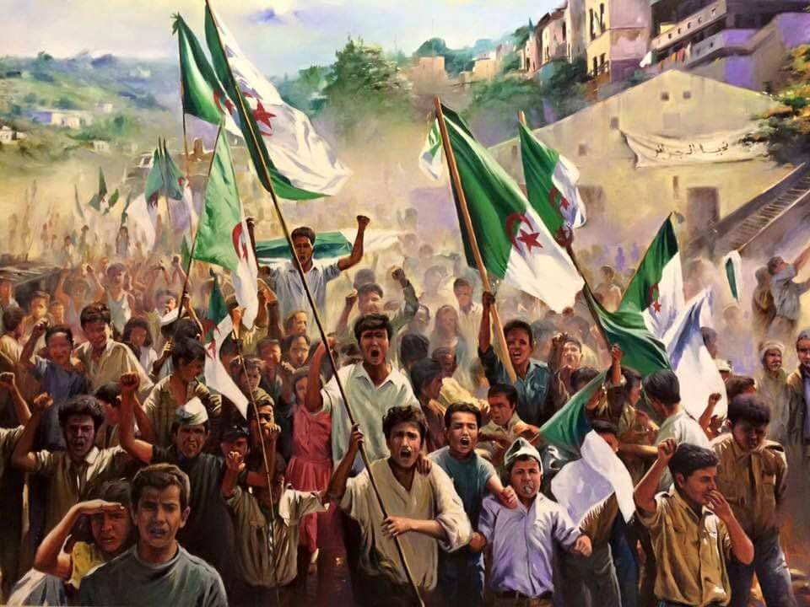
الوحدة الأولى : خدمةُ الأرض .
الوحدة الثانية : عمر الصّغير .
الوحدة الثالثة : من أجلكِ يا جزائر.
المشروع: إنجاز بطاقة السّيرة الذاتيّة. .
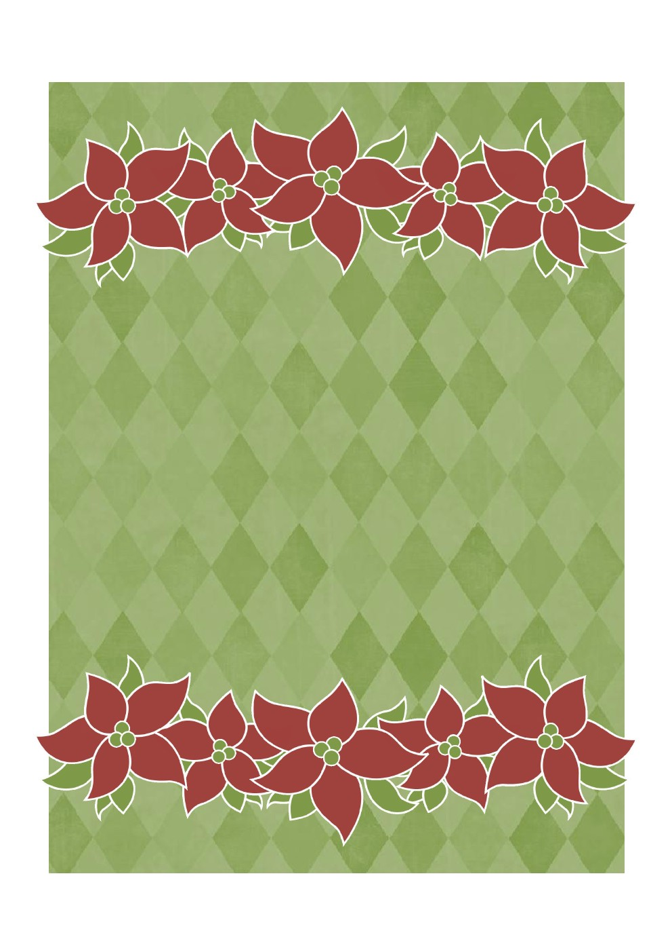
الوحدة الأولى:
خدمة الأرض
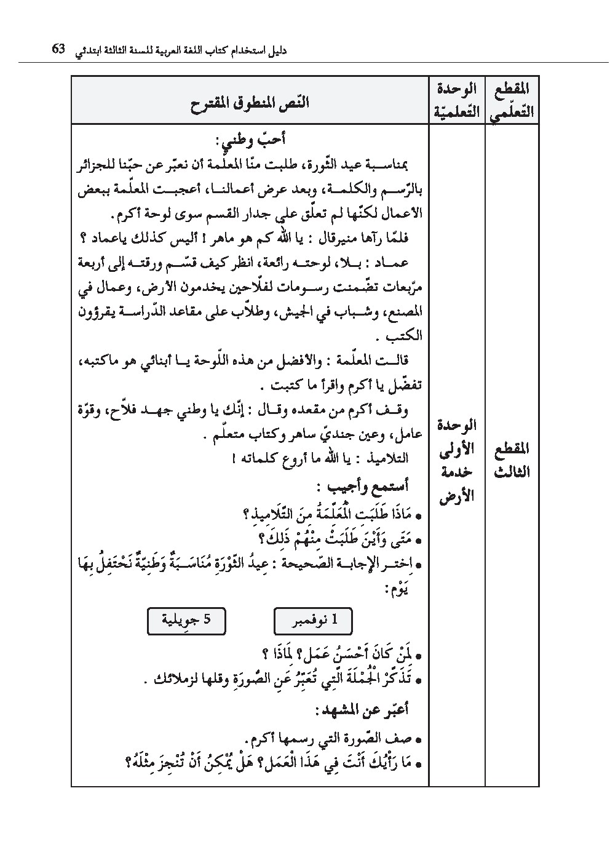

الوحدة 1 : خدمة الأرض . |  |  | المقطع 3: الهوية الوطنية |  | المادة : اللغة العربية | السنة الثالثة ابتدائي
الزمن : 45 د | الحصة : 1 | النص المنطوق : أحب وطني |  | الميدان :فهم المنطوق و التعبير الشفوي
الكفاءة الختامية : - يفهم خطابات في حدود مستواه الدراسي ، و عمره الزمني و العقلي ، و يتفاعل معها .بالتركيز على النمط السردي.
- يحاور و يناقش و يقدم توجيهات و يسرد قصصا أو أحداثا بلسان عربي في موضوعات مختلفة اعتمادا على مكتسباته المدرسية و وسائل الإعلام و الاتصال في وضعيات تواصلية دالة .
مركبات الكفاءة : يتفاعل مع النص المنطوق و يميزه عن غيره – يميز النص السردي عن غيره – يقيم مضمون النص السردي المنطوق
- يتواصل مع الغير مستعملا أدوات السرد- يغير مقاطع من النص السردي- يستخرج قيما و يمتثل لها .
مؤشرات الكفاءة : - يتصرف بكيفية تدل على اهتمامه لما يسمع ، يحدد موضوع السرد و عناصره .
- يستخدم الروابط اللغوية المناسبة للسرد ، يميز نمط الخطاب .
القيم و الكفاءات العرضية : يعتز بلغته - ينمّي قيمه الخلقية والدينية والمدنية المستمدّة من مكوّنات الهُوية الوطنية.
التقويم | الوضعية التعليمية التعلمية | المراحل
يجيب عن الأسئلة | - الوضعية الأم :  السياق : يسعى الجميع لخدمة وطنهم وتطويره، ويعملون بجد ُمن أجل أن يْرَفَع علمه  عاليا في سماء العالم حبا فيه واعتزازا به.  - ماذا تعرف عن تاريخه ؟ وما هو واجبك نحوه ونحو رموزه ؟ و كيف تخدم وطنك وترقى به ؟  السند : صور مدعمة للمعنى .  التعليمة : يتعرف على واجبات الفرد اتجاه وطنه وبعض الخدمات التي يمكن تقديمها في سبيل رفعته . | مرحلة  الانطلاق
- يستمع إلى النص و تصدر عنه إشارات و إيحاءات تدل على اهتمامه على بالموضوع  - يحدد موضوع السرد و عناصره . | أستمع و أجيب :  - قراءة النص المنطوق من طرف المعلم على مسامع المتعلمين بصوت معبر ، و ترافق القراءة ّ،الإشارات و الإيحاءات المناسبة ، مع المحافظة على التواصل البصري معهم .  - عم يتحدث النص ؟ ما هو عنوانه ؟ سم الشخصيات ؟  - تجزئة النص المنطوق قراءة و الإجابة عن الأسئلة:  - مَاذا طَلَبِت المعلمة من التَلاِمِيذ ؟  - متى وَأْيَن َطَلَبْت ِمْنُهْمَ ذِلَك ؟  - اختر الإجابة الصِحيحة : عيد الثوَرِة ُمَنَاسبٌة َوَطِنَّيٌة َنْحَتِفل بَها يوم:  1 نوفمبر 5 جويلية  - من كان صاحب أحسن عمل؟ ِلمَاذا ؟  - تَذكر الجملة الِّتي تَعِّبُر َعِن الصورِة وقلها لزملائك. | مرحلة بناء التعلمات
بناء أفكار جديدة  تدعم ما ورد في النص المنطوق  و يقارن ويقابل المعلومات  الواردة فيه  مع السند  البصري المرافق | أشاهد و أعبر :  - تفويج التلاميذ ومطالبة كل فوج بالتعبير عن الصورة (تعبير حر).  - صف الصورة التي رسمها أكرم.  - مَا رأُيكَ أْنت فَي هذا الَعمل؟  - هل يمكن أن تنجَزِمثَلُه ؟  - ..........................................  - استخلاص القيم من النص المنطوق و تدوينها على السبورة .  - ، ما الذي يمكن أن تقدمه لوطنك و انت على مقاعد الدراسة ؟  أحب وطني لهذا علي ان أجتهد في دراستي حتى أساهم في بنائه عنما أكبر ، و أكون مواطنا صالحا ..... | مرحلة بناء التعلمات
- يلعب دوره كطرف في الحوار.  - ينجز التمرين. | - مسرحة أحداث النص المنطوق .  - حل التمرين الاول من كراس الأنشطة . | استثمار  المكتسبات

إعداد المعلم : جزولي محمد
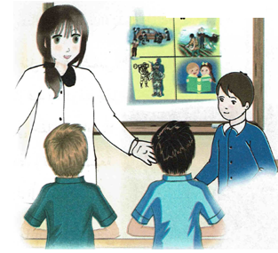
الوحدة 1 : خدمة الأرض . |  |  | المقطع 3: الهوية الوطنية |  | المادة : اللغة العربية |  | السنة الثالثة ابتدائي
الزمن : 45 د | رقم الحصة :2 | المحتوى :الاستثناء |  | النشاط: أستعمل |  | الميدان : التعبير الشفوي
الكفاءة الختامية : يحاور و يناقش و يقدم توجيهات و يسرد قصصا أو أحداثا بلسان عربي في موضوعات مختلفة اعتمادا على مكتسباته المدرسية و وسائل الإعلام و الاتصال في وضعيات تواصلية دالة .
مركبات الكفاءة : يتواصل مع الغير مستعملا أدوات السرد – يغير مقاطع من النص السردي .
مؤشرات الكفاءة : - يتدرب على الأساليب بما يتناسب مع الوضعية التواصلية – يكتشف الصيغ و يوظفها في وضعيات دالة .
القيم: يعتز بلغته - ينمّي قيمه الخلقية والدينية والمدنية المستمدّة من مكوّنات الهُوية الوطنية- يتحلى بروح التعاون والتضامن والعمل الجماعي.
الهدف التعلمي : يستعمل الصيغ و الظروف الدالة على المكان .

مؤشرات التقويم | الوضعية التعليمية التعلمية | المراحل
- يتذكر مضمون النص المنطوق . | - العودة إلى النص المنطوق :  - ما الذي أعجبك في لوحة أكرم ؟ | مرحلة  الانطلاق
يجيب عن الأسئلة .  يكتشف الصيغ و يوظفها | - بناء الجمل المحتوية على الصيغ المستهدفة بطرح الأسئلة .  - هل علقت المعلمة كل اللوحات ؟ ماذا علقت ؟  - تدوين العبارة على السبورة مع تلوين الصيغ المستهدفة .  لم تعلِّق المعلمة سوى لوحةِ أكرم .  - تثبيت الصيغة:  - أحضرت أدواتي سوى ............  - راجعت دروسي سوى .............  - استنتاج بقية الصيغ:  - عرض التلاميذ أعمالهم و بقي تلميذ لم يعرض عمله (المطالبة باستعمال أداة مختلفة عن سوى ) ،نقول :  عرض كل التلاميذ أعمالهم غير تلميذٍ واحد .  - تثبيت الصيغة:  - احب أكل الفواكه غير.................  - اخضرّت الأشجار غير................  - قمت بتلوين كل الصور و تركت صورة واحدة دون تلوين ، نقول :  لونت كل الصورة إلا صورةً واحدة .  - تثبيت الصيغة:  - زرت جميع أقاربي إلا .......... .  - رأيت الكثير من الحيوانات إلا ..................  - أثناء التعرض تباعا للصيغ يوضح الأستاذ للمتعلمين مفهوم الاستثناء ( يشبه مفهوم الطرح في الرياضيات )  - التعبير عن صور بتوظيف ( إلا ، سوى ، غير ).  الأطفال يتحدثون إلا طفلا واحدًا فقس البيضُ سوى بيضةٍ العمال يشتغلون غير عاملٍ | مرحلة بناء التعلمات
يتدرب على استعمال الصيغ في وضعيات مشابهة و يستثمرها في وضعيات جديدة . | - إنجاز التمرين 2 ص 28 في دفتر الأنشطة . | استثمار المكتسبات

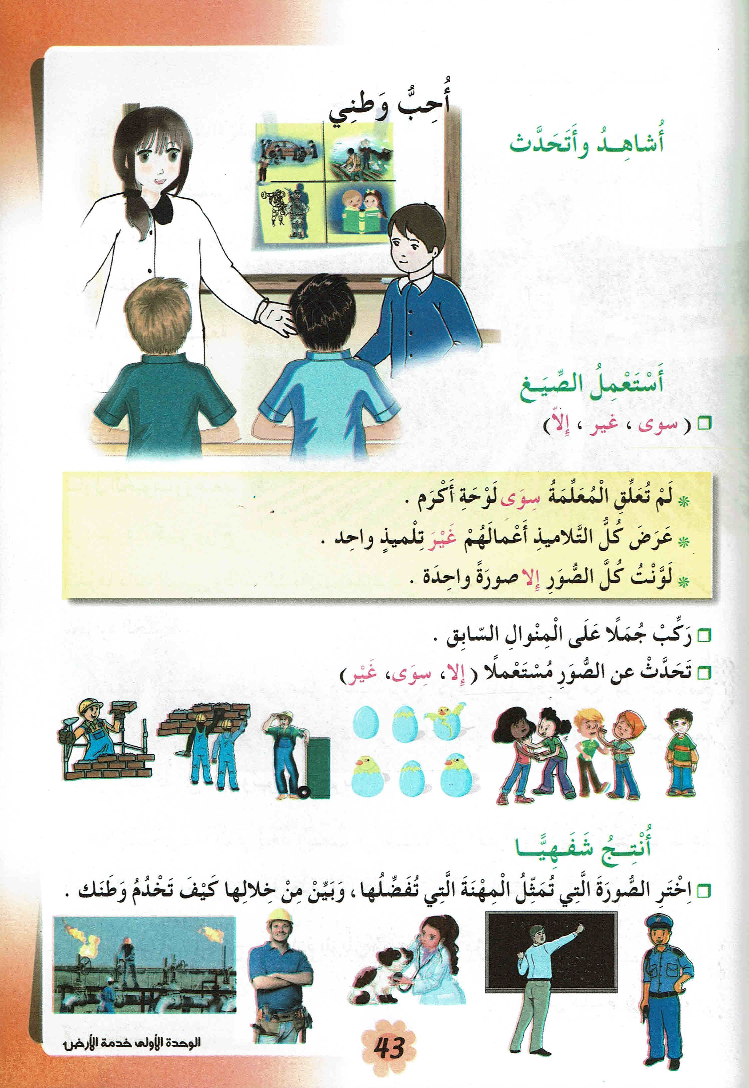

ملاحظة : الاسم الواقع بعد إلا يكون منصوبا، أما الاسم الواقع بعد غير أو سوى فيكون مجرورا و على الأستاذ التركيز على هذه الجزئية من حيث النطق لا الإعراب .
كما يجب التفريق بين الاستثناء و الحصر و لفعل ذلك نحذف الأداة( إلا ، سوى ، غير ) فإن تحصلنا على جملة تامة المعنى فهو الحصر ، و عدا ذلك فهو الاستثناء ( مثلا : الجملة الأولى :" لم تعلق المعلمة سوى لوحة أكرم" تفيد الحصر لا الاستثناء ).

الوحدة 1 : خدمة الأرض . |  |  | المقطع 3: الهوية الوطنية |  | المادة : اللغة العربية |  | السنة الثالثة ابتدائي
الزمن : 45 د | رقم الحصة :3 | المحتوى :الاستثناء – الرصيد المكتسب |  | النشاط: إنتاج شفوي |  | الميدان : التعبير الشفوي
الكفاءة الختامية : يحاور و يناقش و يقدم توجيهات و يسرد قصصا أو أحداثا بلسان عربي في موضوعات مختلفة اعتمادا على مكتسباته المدرسية و وسائل الإعلام و الاتصال في وضعيات تواصلية دالة .
مركبات الكفاءة : يتواصل مع الغير مستعملا أدوات السرد – يغير مقاطع من النص السردي – يستخرج قيم ويمثل لها .
مؤشرات الكفاءة : - يسرد قصة انطلاقا من مشهد او صور ، يرشد إلى قيم إنسانية .
القيم : يعتز بلغته - ينمّي قيمه الخلقية والدينية والمدنية المستمدّة من مكوّنات الهُوية الوطنية- يتحلى بروح التعاون والتضامن والعمل الجماعي.
الهدف التعلمي : يجند موارده لبناء خطاب سردي انطلاقا من سندات بصرية .

إعداد المعلم : جزولي محمد
مؤشرات التقويم | الوضعية التعليمية التعلمية | المراحل
يجيب عن الأسئلة | السياق : لا شك أنك تحلم أن تمارس مهنة في المستقبل تساهم بها في بناء وطنك الغالي الجزائر .  السند : تصورات المتعلمين .  التعليمة : اذكر هذه المهنة التي تريد أن تخدم بها وطنك . | مرحلة  الانطلاق
استخراج معلومات من السندات  البصرية  يعبر عن الصور  معتمدا على  الأسئلة التوجيهية  يحكي عن تجربة  عايشها بوضوح  منطقي وبتسلسل | اختر الصورة التي تمثل المهنة التي تفضلها ، و بين من خلالها كيف تخدم وطنك. | مرحلة بناء التعلمات
 | الصورة الأولى.  - صف ما يرتديه هذا الرجل .  - ماهي الأماكن التي يعمل فيها ؟  - كيف يساهم في بناء وطنه ؟  - ماذا تفعل حتى تصير مثله ؟ | مرحلة بناء التعلمات
 | الصورة الثانية .  - ماذا تفعل هذه المرأة ؟  - ماهي مهنتها ؟  - كيف تفيد بها الوطن ؟ | مرحلة بناء التعلمات
 | الصورة الثالثة .  - من تراه في الصورة ؟  - ما الذي يقوم به الشرطي ؟  - إلى ماذا يحتاج كي يؤدي عمله ؟  - اذكر غيره من يساهم في الحفاظ على أمن الوطن . | مرحلة بناء التعلمات
 | الصورة الرابعة .  - من تراه في الصورة ؟  - كيف يخدم المعلم وطنه ؟  - ما الذي يميز المعلم عن غيره ؟  ( علّم الجميع ) | مرحلة بناء التعلمات
- تقيد بالموضوع  - يستخدم القرائن  المناسبة للسرد  - يعبر عن رأيه  الشخصي .  - قراءة الملخص | - يترك للتلميذ حرية اختيار المهنة التي يفضلها و يعبر عنها وفق المحورين التاليين :  - سبب الاختيارو دور هذه المهنة في خدمة الوطن.  - ما سيفعله حتى يحقق حلمه .  - تُختتمُ الحصة بالتأكيد على ضرورة الاجتهاد في الدراسة، و أيضا حاجة الوطن إلى جهد كل أبنائه . | استثمار  المكتسبات

الوحدة 1 : خدمة الأرض . |  |  | المقطع 3: الهوية الوطنية |  | المادة : اللغة العربية |  | السنة الثالثة ابتدائي
الزمن : 45 د | الحصة : 4 و5 | الموضوع : خدمة الأرض |  | النشاط: قراءة + خط |  | الميدان : فهم المكتوب + التعبير الكتابي
مركبات الكفاءة : - يفهم ما يقرأ و يعيد بناء المعلومات الواردة في النص المكتوب. يوظف الرصيد الجديد الوارد في النص المكتوب - يطرح فرضيات ، يستعمل استراتيجية القراءة و يقيم مضمون النص المكتوب.
- يتعرف على مختلف أشكال الحروف والضوابط للكتابة بالعربية.
مؤشرات الكفاءة : يلتزم بقواعد القراءة الصامتة ، يحترم شروط القراءة و يحترم علامات الوقف و يعبر عن فهمه معاني النص السردي عن غيره ، يحترم شروط العرض .
- القيم : يعتز بلغته - ينمّي قيمه الخلقية والدينية والمدنية المستمدّة من مكوّنات الهُوية الوطنية- يتحلى بروح التعاون والتضامن والعمل الجماعي.
الهدف التعلمي : يفهم ما يقرأ و يستعمل القرائن اللغوية وغير اللغوية لفهم معاني الكلمات الجديدة .

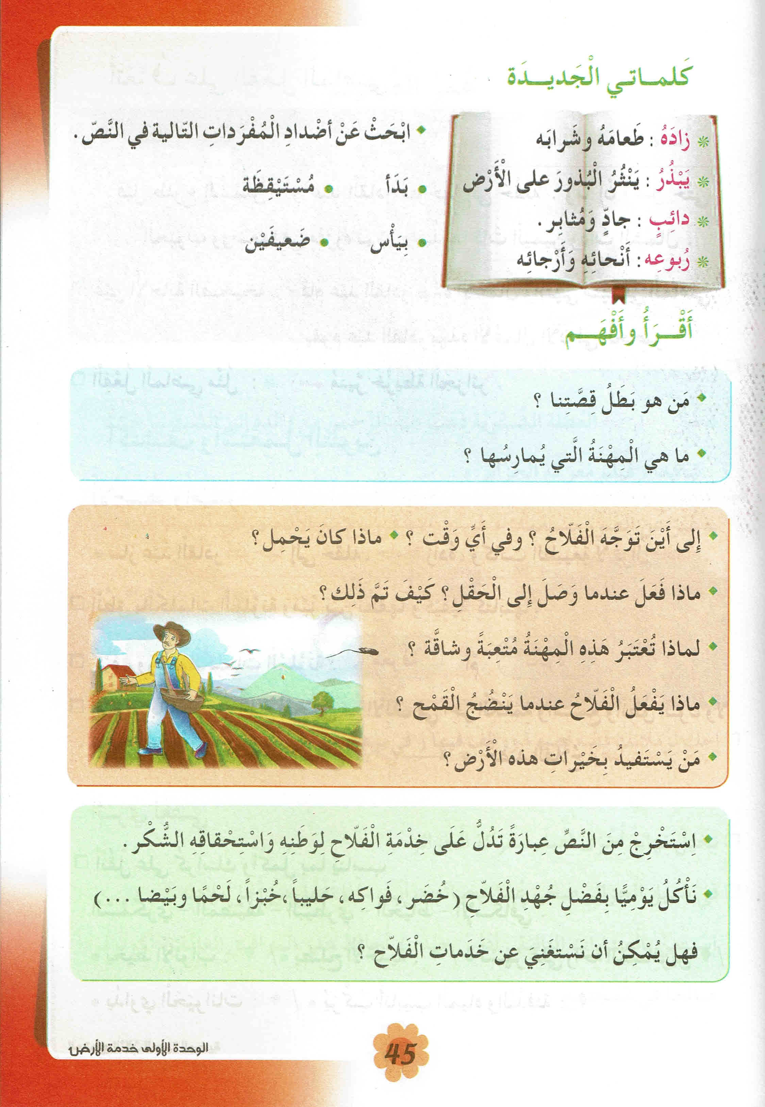
إعداد المعلم : جزولي محمد
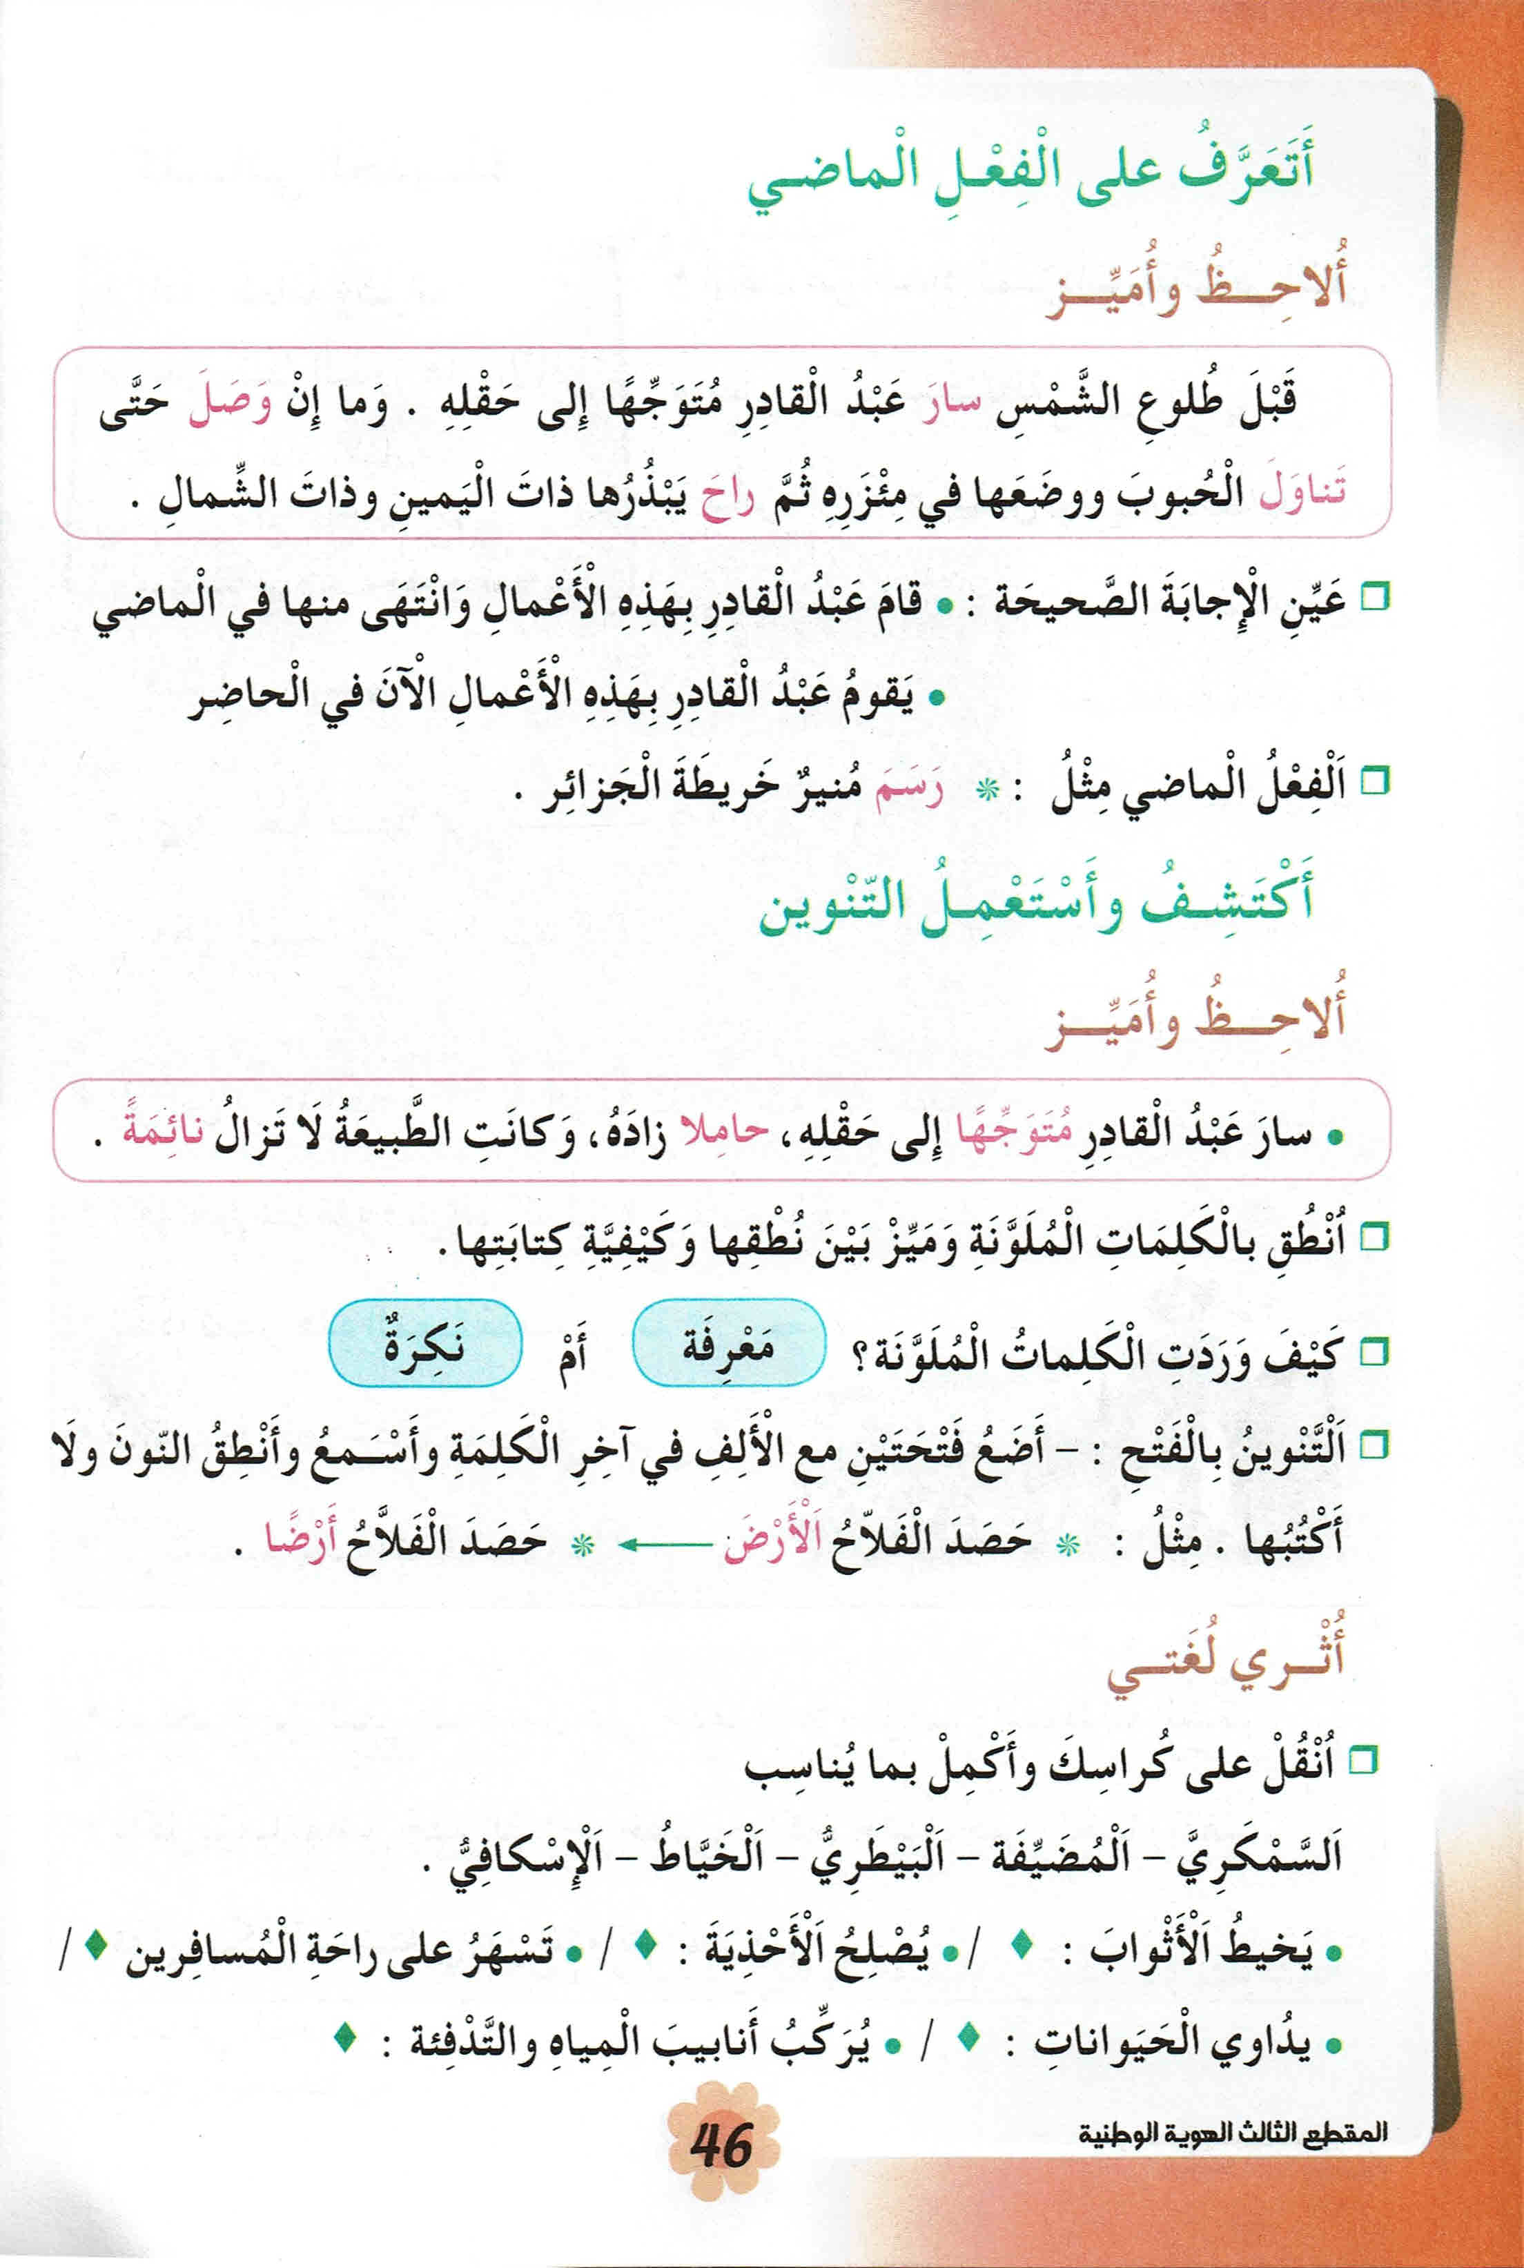
- من هو بطل قصتنا ؟
- ما المهنة التي يمارسها ؟
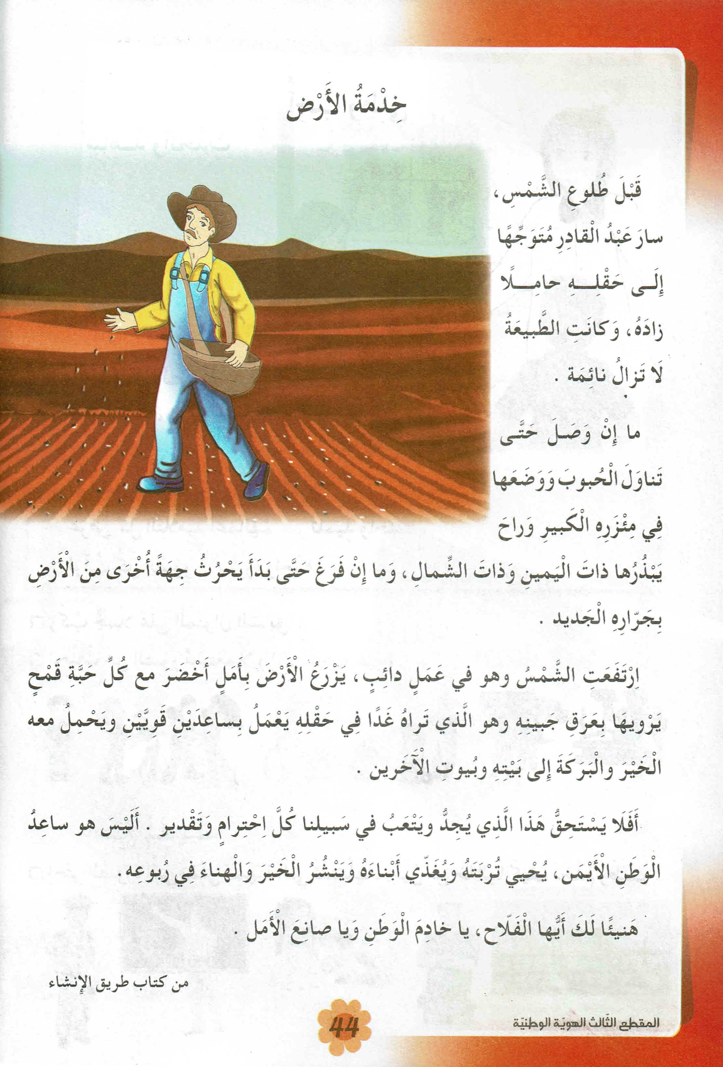
التقويم | الوضعية التعليمية التعلمية | المراحل
- يحسن الاستماع  - يجيب عن الأسئلة | السياق : علقت المعلمة صورة أكرم و أعجبت كثيرا بما كتبه عليها .  ما الذي كتبه ؟  السند : صورة مدعمة للمعنى .  التعليمة : تحدث عمّا يقوم به الفلاح ، و دوره في بناء الوطن. | مرحلة  الانطلاق
- يستخرج معلومات من السند البصري .  - يلتزم بقواعد القراءة الصامتة و شروط القراءة الجهرية .  - يحترم علامات الوقف .  - يكتشف الشخصيات  - يوظف الكلمات الجديدة و يتعرف على معاني الكلمات من خلال السياق .  ينتقي من النص أضدادا لكلمات مقترحة .  - يجيب عن الأسئلة  - يثري رصيده اللغوي و المعرفي | - أقرأ و أفهم .  - ملاحظة الصورة .  - من يظهر في الصورة ؟ ماذا يفعل ؟  - حسب رأيك ، في أي فصل ؟  - تسجيل توقعات التلاميذ عن موضوع النص.  - ترك فرصة للتلاميذ للقراءة الصامتة.  - قراءة النص قراءة نموذجية من طرف المعلم مستعملا الإيحاء لتقريب المعنى  - مطالبة التلاميذ بالتداول على القراءة، (فقرة/فقرة )يبدأ بالمتمكنين ، مع تذليل الصعوبات أثناء القراءة وشرح المفردات الجديدة وتوظيفها في جمل مثل: زاده ، يبذر ،..........  - يحدد من النص أضداد الكلمات التالية : أبدأ ، مستيقظة ، ....................  - مناقشة التلاميذ عن فحوى النص والمعنى الظاهري له بالأسئلة المناسبة :  - اختر عنوانا آخر للنص .  أثري لغتي | مرحلة بناء التعلمات
- ينجز التمرين .  .يحافظ على البعد بين الكلمات عند نسخ الكلمات والجمل على كراس القسم  ويحترم شروط العرض | - إنجاز التمرين1 ( أفهم لغتي ) ص 29 من دفتر الانشطة  - يقترح المعلم كلمات أو جمل أو فقرات من النص تتضمن الحرفين المستهدفين (الصاد – الضاد) | استثمار  المكتسبات

الوحدة 1 : خدمة الأرض . |  |  | المقطع 3: الهوية الوطنية | المادة : اللغة العربية | السنة الثالثة ابتدائي
الزمن : 90 د | الحصة : 6 و 7 | النشاط : قراءة +تراكيب نحوية ( الفعل الماضي ) |  | الميدان : فهم المكتوب + التعبير الكتابي
مركبات الكفاءة : - يفهم ما يقرأ و يعيد بناء المعلومات الواردة في النص المكتوب. يوظف الرصيد الجديد الوارد في النص المكتوب - يطرح فرضيات - يستعمل استراتيجية القراءة و يقيم مضمون النص المكتوب.
- يتحكم في مستويات اللغة الكتابية .
مؤشرات الكفاءة : - يعبر عن فهمه لمعاني النص و يستثمره في اكتساب الظواهر اللغوية المختلفة .
القيم : يعتز بلغته - ينمّي قيمه الخلقية والدينية والمدنية المستمدّة من مكوّنات الهُوية الوطنية- يتحلى بروح التعاون والتضامن والعمل الجماعي.
الهدف التعلمي : يتعمق في الفهم ، ويتعرف الفعل الماضي ويوظفه.

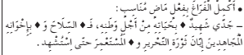
مؤشرات التقويم | الوضعية التعليمية التعلمية | المراحل
يتذكر ما جاء في النص | - تحدث عن الاعمال التي قام بها الفلاح عبد القادر .  - هل تبدو مهنة شاقة ؟ لماذا ؟ | مرحلة  الانطلاق
- يحترم شروط القراءة الجهرية .  - يحترم علامات الوقف .  - يجيب عن الأسئلة .  يستخرج القيم و يتحلى بها .  - يلاحظ الظاهرة النحوية و يميزها .  - يصدر أحكاما على وظيفة المركبات اللغوية و النصية . | - أقرأ .  - قراءة النص كاملا من قبل الأستاذ .  - يتداول المتعلمون على قراءة فقرات النص .  - طرح أسئلة التعمق في معنى النص :  ( أثناء القراءة يستهدف الأستاذ ما تعلمه التلاميذ سابقا عن الظواهر النحوية .)  - ألاحظ و أميز : (الظاهرة النحوية )  - طرح بعض الأسئلة لاستخراج الظاهرة النحوية المستهدفة :  - إلى أين سار عبد القادر قبل طلوع الشمس ؟ ماذا فعل عندما وصل ؟  - استخرج العبارة التي تدعم إجابتك .  - تسجيل الأجوبة على السبورة مع تلوين الظاهرة النحوية المستهدفة ص 46 .  - قراءة السند من قبل الأستاذ فالمتعلمين .  - طرح بعض الأسئلة لاكتشاف الظاهرة وتمييزها:  - الكلمات الملونة بالأحمر ، هل هي اسم أم فعل أم حرف ؟  - هل قام عبد القادر بهذه الأعمال و انتهى منها في الماضي ، أم يقوم بها الآن ؟  - الاستنتاج : الفعل الماضي مثل :كتب ، جلست ، .....  - مطالبة المتعلمين بجمل تتضمن الفعل الماضي :  - ماذا فعلت صباحا قبل أن تحضر إلى المدرسة ؟(غسلت وجهي، حملت محفظتي...)  - إنجاز التمرين المقترح في دليل الكتاب . | مرحلة بناء التعلمات
ينجز التمرين على  دفتر الأنشطة | - ينجز على دفتر الأنشطة تمرين 4 ص 29 | استثمار  المكتسبات

إعداد المعلم : جزولي محمد
الوحدة 1 : خدمة الأرض . |  |  | المقطع 3: الهوية الوطنية |  | المادة : اللغة العربية | السنة الثالثة ابتدائي
الزمن : 90 د | الحصة :8 و 9 | النشاط : قراءة +إملاء ( تنوين الفتح ) |  | الميدان : فهم المكتوب + التعبير الكتابي
مركبات الكفاءة : - يفهم ما يقرأ و يعيد بناء المعلومات الواردة في النص المكتوب. يوظف الرصيد الجديد الوارد في النص المكتوب - يطرح فرضيات - يستعمل استراتيجية القراءة و يقيم مضمون النص المكتوب.
- يتعرف على مختلف أشكال الحروف والضوابط للكتابة بالعربية.
مؤشرات الكفاءة : - يعبر عن فهمه لمعاني النص و يستثمره في اكتساب الظواهر اللغوية المختلفة .
القيم: يعتز بلغته - ينمّي قيمه الخلقية والدينية والمدنية المستمدّة من مكوّنات الهُوية الوطنية- يتحلى بروح التعاون والتضامن والعمل الجماعي.
الهدف التعلمي : يحدد المجموعات الانشائية في النص ، ويكتب تنوين الفتح بشكل صحيح .

مؤشرات التقويم | الوضعية التعليمية التعلمية | المراحل
يتذكر أهم احداث النص ، يجيب عن الأسئلة . | - تلخيص النص المكتوب بأسئلة موجهة .  - إلى أين توجه عبد القادر ؟  - ماذا فعل بعدما وصل ؟  - كيف نعامل الفلاح ؟ لماذا ؟ | مرحلة  الانطلاق
- يلخص النص المقروء لتحديد المجموعات الإنشائية للنص  - يلاحظ الظاهرة و يميزها . | - أقرأ .  - قراءة النص ص 44 قراءة معبرة من طرف المعلم .  - قراءات فردية وافرة من قبل بعض المتعلمين.  - تشكيل مجموعات تتكون كل مجموعة من أربع متعلمين على الاقل .  - تحديد فقرات النص مع كل مجموعة .  - توزيع أرقام الفقرات على المجموعات عشوائيا وكل مجموعة تعطي عنوانا مناسبا للفقرة المحددة لها .  - اختيار أحسن العناوين المقترحة وتسجيلها على السبورة.  - ألاحظ و أميز : الظاهرة الإملائية .  - إلى أين سار عبد القادر ؟ كيف كانت الطبيعة ؟ .  - تسجيل الأجوبة على السبورة مع تلوين الظاهرة الصرفية المستهدفة ص 46 .  - قراءة الجمل قراءة معبرة من قبل الأستاذ، تتبعها قراءات فردية .  - طرح بعض الأسئلة لاكتشاف الظاهرة وتمييزها:  - انطق الكلمات الملونة و قارن بين كتابتها و نطقها ؟ ....تنطق النون و لا تكتب .  - أضف لهذه الكلمات الألف و اللام في أولها ، و انطقها ، ماذا تلاحظ ؟....... لا يمكن ..  - هذه الكلمات هي نكرة أم معرفة ؟  - ماذا وضعنا مع الفتحتين في آخر الكلمة ؟ ...الألف .....  - و ماذا عن التاء المربوطة ؟ ..... لا نضيف الألف ......  - الاستنتاج : أضع فتحتين مع الألف في آخر الكلمة ، أنطق بالنون و لا أكتبها مثل : كتابا ، كرةً ، ...  - يملي الأستاذ أسماء منونة بتنوين الفتح على الألواح .  - إنجاز التمرين المقترح في دليل الكتاب باستخدام الألواح . | مرحلة بناء التعلمات
- ينجز التمرين | - إنجاز التمرين 4 و5 على دفتر الأنشطة ص 21. | استثمار  المكتسبات

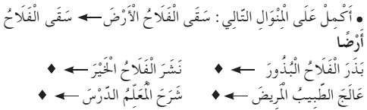

إعداد المعلم : جزولي محمد
الوحدة 1 : خدمة الأرض . |  | المقطع 3: الهوية الوطنية |  | المادة : اللغة العربية |  | السنة الثالثة ابتدائي
الزمن : 45 د | رقم الحصة :10 |  | النشاط : محفوظات (شهيد الوطن ) |  | الميدان : فهم المكتوب
مركبات الكفاءة : يفهم ما يقرأ و يعيد بناء المعلومات الواردة في النص المكتوب- يوظف الرصيد الجديد الوارد في النص المكتوب - يطرح فرضيات ويستعمل استراتيجية القراءة ، و يقيم مضمون النص المكتوب.
مؤشرات الكفاءة : - يؤدي أداء منغما مناسبا للمقام و يتفاعل مع معاني النص .
القيم: يعتز بلغته - ينمّي قيمه الخلقية والدينية والمدنية المستمدّة من مكوّنات الهُوية الوطنية.
الهدف التعلمي : قرأ نصوصا شعرية بسيطة ،يفهمها ويحفظها.يستأنس بالموضوع ويقرأ الأبيات قراءة سليمة خالية من الأخطاء.

مؤشرات التقويم | الوضعية التعليمية التعلمية | المراحل
يجيب عن السؤال | السياق : ضحى الكثير من أجدادنا بأنفسهم من أجل استقلال وطننا الغالي .  السند : تصورات التلاميذ .  التعليمة : ماذا نسمي الشخص الذي يموت دفاعا عن وطنه ؟ ما هو واجبك نحوه ؟ | مرحلة  الانطلاق
ينصت إلى قراءة  الأستاذ ،يعرف  بموضوع الأبيات  ويستأنس بها  ويشارك في شرح  المفردات ويجيب  عن الأسئلة المطروحة  معبرا عن فهمه.  يقرأ بأداء جيد | مرحلة التقديم وشرح المعنى الإجمالي  يكشف الأستاذ عن نص المقطوعة مكتوبة بشكل جميل وواضح لإضفاء الجانب الجمالي عليها.  - قراءة المحفوظة من طرف الأستاذ قراءة واضحة تتخللها الإيماءات لتقريب المعنى.  - تداول مجموعة من التلاميذ على قراءة المحفوظة بلغة سليمة .  - تقديم شرح مبسط للمحفوظة وفتح مجال للنقاش (شرح المفردات الصعبة(.  (الشهيد هو ذلك الإنسان الذي عاهد وطنه على الدفاع عنه ، فوفى بوعده و ضحى بنفسه من أجله ، و لهذا ليس هناك من يستحق الشكر مثله ، و سنبقى نذكر فضله في الدنيا دائما ، و في الآخرة سيكافئه الله بالدخول إلى الجنة ..... )  - مراجعة المعنى الإجمالي للقطعة بطرح أسئلة .  - بماذا ضحى الشهيد ؟  - اذكر أسماء بعض هؤلاء الشهداء .  - كيف سيكافئه الله ؟  - هل سننسى الشهيد ؟ لماذا ؟  - ...................................................................  - لقد ضحى الشهداء بأنفسهم لأجل هذا الوطن ، كيف ترد لهم هذا الجميل ؟  - التحفيظ عن طريق المحو التدريجي . | مرحلة بناء التعلمات
يؤدي المحفوظة أداء  سليما | - أداء المحفوظة بأداء جيد على أن يتم الاستظهار في الحصة المقبلة . | استثمار المكتسبات

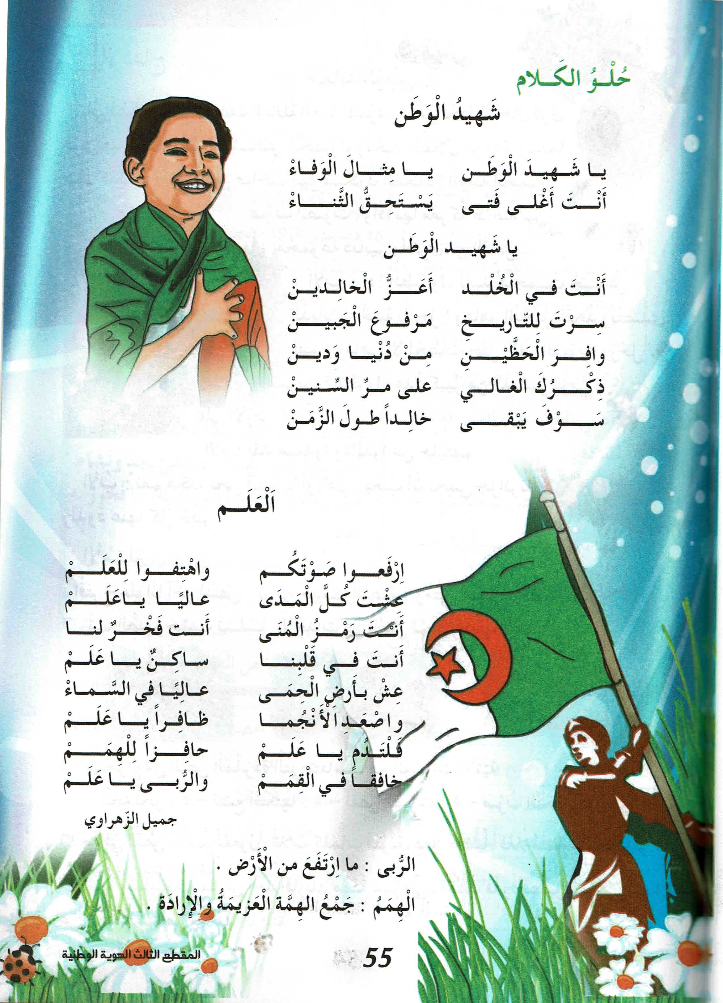
إعداد المعلم : جزولي محمد
الوحدة 1 : خدمة الأرض . |  |  | المقطع 3: الهوية الوطنية |  | المادة : اللغة العربية |  | السنة الثالثة ابتدائي
الزمن : 90 د | الحصة : 11 و 12 | الموضوع : خدمة الأرض. |  | النشاط: قراءة + إنتاج كتابي |  | الميدان : فهم المكتوب + التعبير الكتابي
مركبات الكفاءة : - يفهم ما يقرأ و يعيد بناء المعلومات الواردة في النص المكتوب. يوظف الرصيد الجديد الوارد في النص المكتوب - يطرح فرضيات ، يستعمل استراتيجية القراءة و يقيم مضمون النص المكتوب.
يتحكم في مستويات اللغة الكتابية- ينتج نصوصا سردية و مشاريع كتابية ذات دلالات اجتماعية و أدبية .
مؤشرات الكفاءة : يلتزم بقواعد القراءة الصامتة ، ينظم إنتاجه وفق النمط السردي .
القيم : يعتز بلغته - ينمّي قيمه الخلقية والدينية والمدنية المستمدّة من مكوّنات الهُوية الوطنية- يتحلى بروح التعاون والتضامن والعمل الجماعي.
الهدف التعلمي : يستنتج القيم الأخلاقية المتوفرة في النصوص المقروءة ويتصرف في النص ويثريه بأنماط مختلفة في وضعيات ملائمة وينظم إنتاجه وفق نمط النص السردي.

النهاية . | الوسط | البداية
من : لا أحد يستطيع | من : و في يوم.. | من :اعتدت....
إلى: خدماته . | إلى:...اللّذيذ. | إلى:...شهي الخبز.

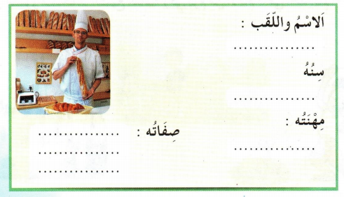
التقويم | الوضعية التعليمية التعلمية | المراحل
يتذكر أهم احداث النص ، يجيب عن الأسئلة . | - ما الذي يقدمه الفلاح للوطن ؟ | مرحلة  الانطلاق
- يفهم الهدف من النص و يعبر عن رأيه في مضمونه .  - يستخرج القيم الإيجابية و يتحلى بها .  - يرشد إلى قيم وطنية  يجيب عن الأسئلة  يرتب الجمل  يحدد أجزاء الفقرة | - أقرأ .  - قراءة النص قراءة معبرة من طرف المعلم.  - قراءات فردية وافرة من قبل بعض المتعلمين.  - يطرح المعلم أسئلة حول القيم الموجودة في النص وير كز عليها.  - اختر الصفات المناسبة لعبد القادر :  نشيط جشع صبور كسول مثابر  - هذه المهنة متعبة و شاقة ، حسب رأيك كيف نجعلها أسهل ؟  - ما الذي سيحدث إن توقف الفلاح عن أداء عمله ؟  - وجه رسالة شكر إلى الفلاح .  - الفلاح هو خادم لهذا الوطن ،و أنت كيف تخدم وطنك حتى تكون مثله ؟  - أتدرب على التعبير الكتابي :  - إنجاز التدريب ص 31 من دفتر الأنشطة .  - هل صحيح أنّ كثيرا مما نضعه فوق مائدة الطعام هو بفضل جهد الفلاح . ؟ .  - هل تعرف مراحل صنع الخبز ؟  - قراءة للعبارات من قبل الأستاذ تتبعها قراءات فردية .  - ترتيب الجمل .  - مطالبة المتعلمين بملإ الجدول : | مرحلة بناء التعلمات
يملا الاستمارة . | - ملء استمارة المعلومات . | استثمار  المكتسبات

إعداد المعلم : جزولي محمد
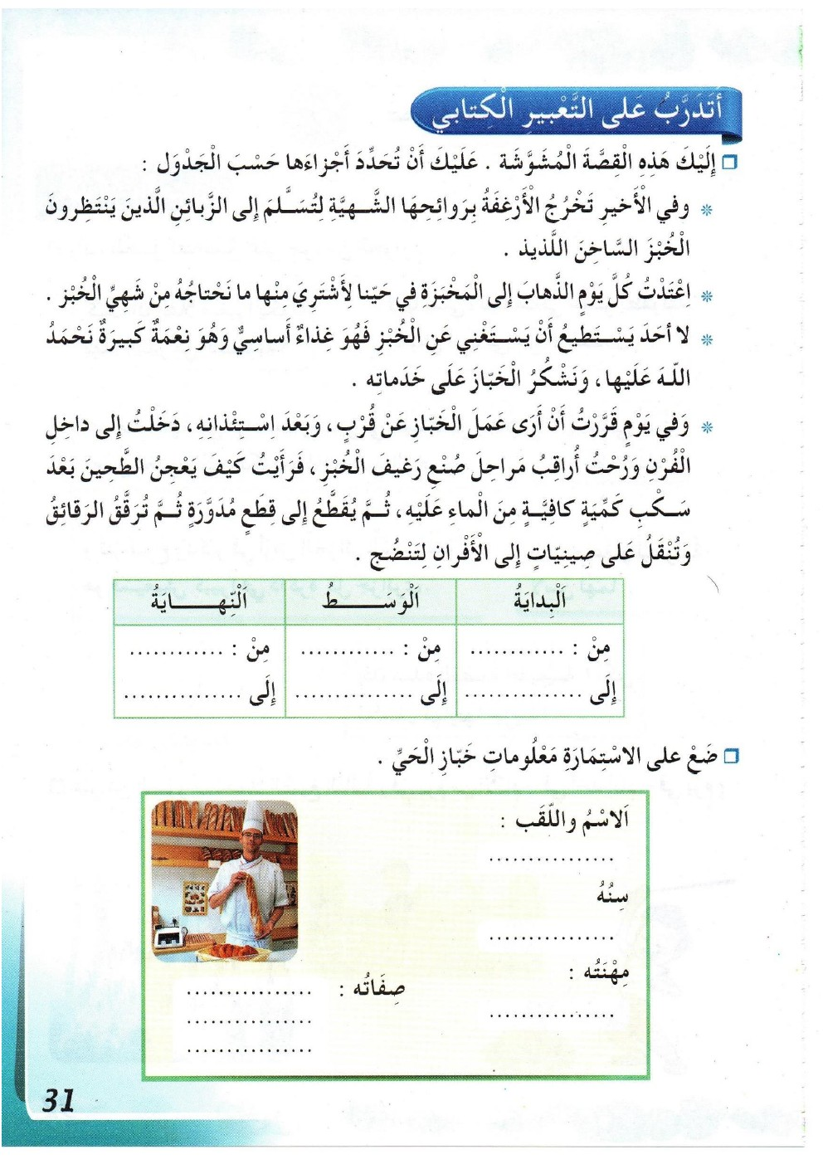

إعداد المعلم : جزولي محمد

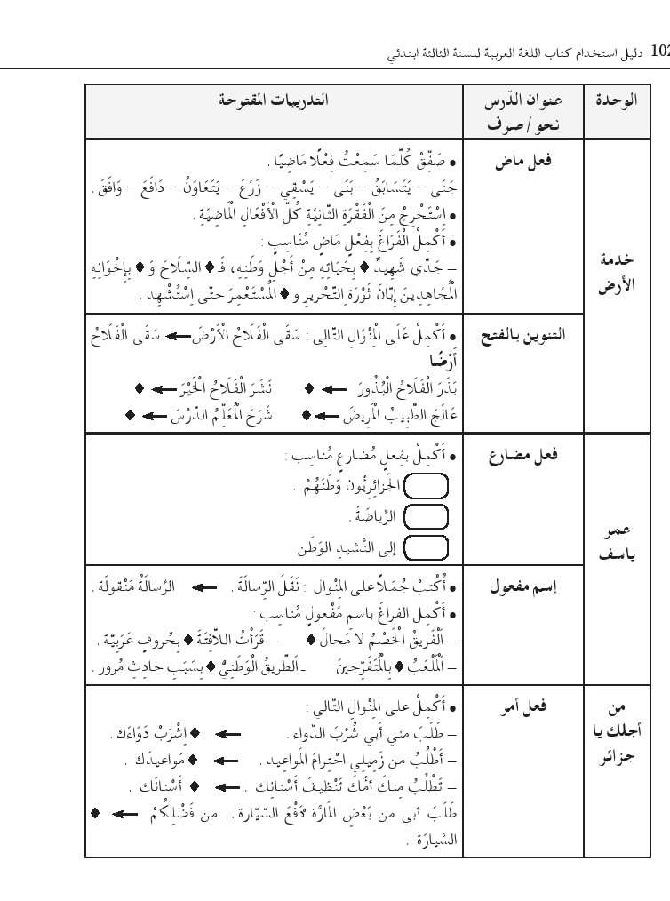

الوحدة الثانية:
عمر ياسف
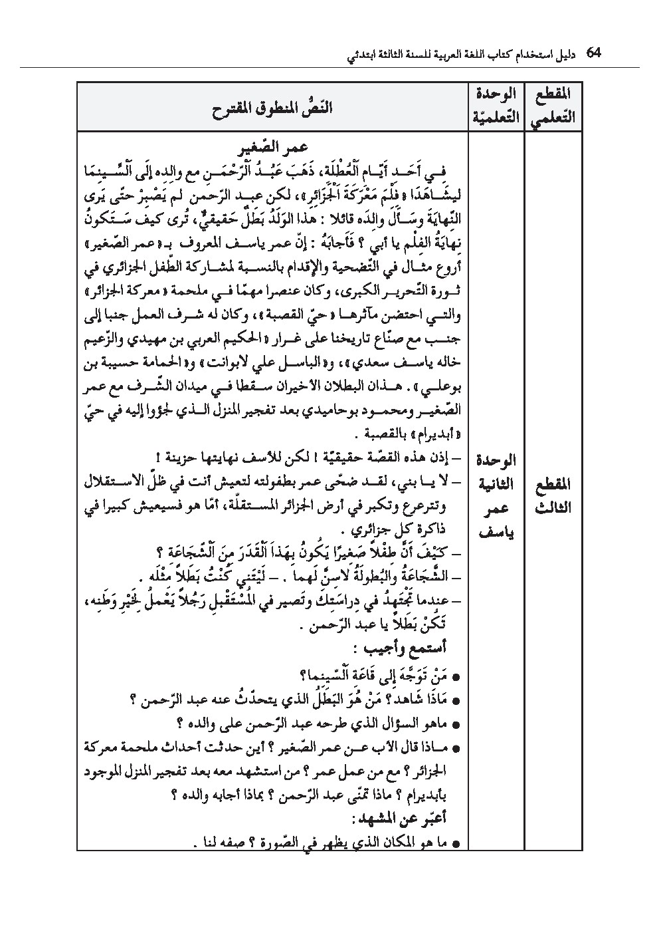
مؤشرات التقويم | الوضعية التعليمية التعلمية | المراحل
يجيب عن الأسئلة | - الوضعية الجزئية الثانية :  السياق : تحيا بحرية في وطنك ، تستمتع بجماله و تنتفع بخيراته ،وكل هذا بفضل العديد من الأبطال الذين ضحوا من أجل هذا الوطن .  السند : صورة مدعمة للمعنى .  التعليمة : - اذكر أسماء بعض الأبطال الذين تعرفهم .  - تحدث عن تضحياتهم . | مرحلة  الانطلاق
- يستمع إلى النص و تصدر عنه إشارات و إيحاءات تدل على اهتمامه على بالموضوع  - يحدد موضوع السرد و عناصره . | أستمع و أجيب :  - قراءة النص المنطوق من طرف المعلم على مسامع المتعلمين بصوت معبر ، و ترافق القراءة ّ،الإشارات و الإيحاءات المناسبة ، مع المحافظة على التواصل البصري معهم .  - عم يتحدث النص ؟ سم الشخصيات ؟ متى وقعت الأحداث ؟ و أين ؟  - تجزئة النص المنطوق قراءة و الإجابة عن الأسئلة:  - من توجه إلى قاعة السينما ؟  - ماذا شاهد ؟ من هو البطل الذي يتحد ُث عنه عبد الرحمن ؟  - ماهو السؤال الذي طرحه عبد الرحمن على والده ؟  - ماذا قال الأب عن عمر الصغير ؟ أين حدثت أحداث ملحمة معركة الجزائر ؟  - مع من عمل عمر ؟ من استشهد معه بعد تفجير المنزل الموجود بأبديرام ؟  - ماذا تمنّى عبد الرحمن ؟ بماذا أجابه والده ؟. | مرحلة بناء التعلمات
بناء أفكار جديدة  تدعم ما ورد في النص المنطوق  و يقارن ويقابل المعلومات  الواردة فيه  مع السند  البصري المرافق | أشاهد و أعبر :  - التعبير الحر عن الصورة .  - ما هو المكان الذي يظهر في الصورة ؟  - ما الفلم الذي يشاهدونه ؟  - من يظهر على الشاشة ؟  - ماذا يفعل الطفل ؟  - من يكون الرجل الذي بجانبه ؟ هل يستطيع القراءة ؟  - ..............................................................  - استخلاص القيم من النص المنطوق و تدوينها على السبورة و الحث على الالتزام بها .  - هل تريد أن تكون بطلا مثل عمر ؟ ماذا ستفعل؟  أريد ان أكون بطلا مثل عمر ، لهذا سأجتهد في دراستي حتى أصير في المستقبل رجلا /امرأة أعمل الخير لوطني. | مرحلة بناء التعلمات
- يلعب دوره كطرف في الحوار.  - ينجز التمرين. | - إعادة سرد النص المنطوق أو مسرحة أحداثه . يكتفي الأستاذ بهذا في الاستثمار  - حل التمرين الاول من دفتر الأنشطة . | استثمار  المكتسبات

الوحدة 2 : عمر ياسف . |  |  | المقطع 3: الهوية الوطنية |  | المادة : اللغة العربية | السنة الثالثة ابتدائي
الزمن : 45 د | الحصة : 1 | النص المنطوق : عمر الصغير. |  | الميدان :فهم المنطوق و التعبير الشفوي
الكفاءة الختامية : - يفهم خطابات في حدود مستواه الدراسي ، و عمره الزمني و العقلي ، و يتفاعل معها .بالتركيز على النمط السردي.
- يحاور و يناقش و يقدم توجيهات و يسرد قصصا أو أحداثا بلسان عربي في موضوعات مختلفة اعتمادا على مكتسباته المدرسية و وسائل الإعلام و الاتصال في وضعيات تواصلية دالة .
مركبات الكفاءة : يتفاعل مع النص المنطوق و يميزه عن غيره – يميز النص السردي عن غيره – يقيم مضمون النص السردي المنطوق
يتواصل مع الغير مستعملا أدوات السرد- يغير مقاطع من النص السردي- يستخرج قيما و يمتثل لها .
مؤشرات الكفاءة : - يتصرف بكيفية تدل على اهتمامه لما يسمع ، يحدد موضوع السرد و عناصره .
- يستخدم الروابط اللغوية المناسبة للسرد ، يميز نمط الخطاب .
القيم: يعتز بلغته - يحب وطنه و يتعلق به و يدافع عن رموزه .
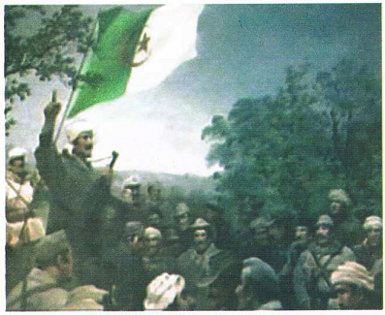
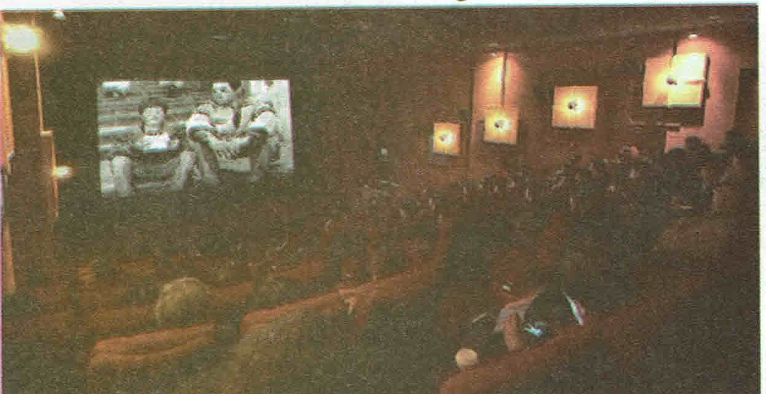
إعداد المعلم : جزولي محمد

إعداد المعلم : جزولي محمد
الوحدة 2 : عمر ياسف . |  |  | المقطع 3: الهوية الوطنية | المادة : اللغة العربية |  |  | السنة الثالثة ابتدائي
الزمن : 45 د | رقم الحصة :2 | المحتوى : مؤشرات زمنية ( في يوم، .... في يوم من الأيام). |  |  | النشاط: أستعمل | الميدان : التعبير الشفوي
الكفاءة الختامية : يحاور و يناقش و يقدم توجيهات و يسرد قصصا أو أحداثا بلسان عربي في موضوعات مختلفة اعتمادا على مكتسباته المدرسية و وسائل الإعلام و الاتصال في وضعيات تواصلية دالة .
مركبات الكفاءة : يتواصل مع الغير مستعملا أدوات السرد – يغير مقاطع من النص السردي .
مؤشرات الكفاءة : - يتدرب على الأساليب بما يتناسب مع الوضعية التواصلية – يكتشف الصيغ و يوظفها في وضعيات دالة
القيم: يعتز بلغته - يحب وطنه و يتعلق به و يدافع عن رموزه .
الهدف التعلمي : يستعمل المؤشرات الزمنية.

التقويم | الوضعية التعليمية التعلمية | المراحل
- يتذكر مضمون النص المنطوق . | - العودة إلى النص المنطوق :  - ما القصة التي يحكيها فلم معركة الجزائر ؟  - تحدث عما قام عمر من أجل وطننا . | مرحلة الانطلاق
يجيب عن الأسئلة .  يكتشف الصيغ و يوظفها | - بناء الجمل المحتوية على الصيغ المستهدفة بطرح الأسئلة .  - متى ذهب عبد الرحمان مع والده إلى قاعة السينما ؟  - تدوين العبارة على السبورة مع تلوين الصيغة المستهدفة .  - مناقشة المثال لاستنتاج بقية الصيغ :  - هل نعرف اليوم الذي ذهب فيه عبد الرحمان مع أبيه ؟ ....لا نعرف ....  - قم بتغيير العبارة ( في أحد أيام ) بعيارة أخرى تشبهها ؟ ...... في يوم من أيام  - يوجه المتعلمين لاستنتاج الصيغة الثالثة :  - اكمل الجملة بما يناسبها : في.........حزين استشهد عمر ياسف في يومٍ  - تثبيت الصيغ: أجب عن الأسئلة باستعمال :( في يوم من أيام - في أحد أيام - في يومٍ)  - متى زرت جدك ؟  - متى ذهبت إلى الريف ؟  - ..................................................................  - مطالبة المتعلمين بجمل تتضمن الصيغ المستهدفة .  - التعبير عن صور بتوظيف ( في يوم ، في يَوم من الأيام ، في أحد الأيام ). | مرحلة بناء التعلمات
يتدرب على استعمال الصيغ في وضعيات مشابهة و يستثمرها في وضعيات جديدة . | - احك لزملائك قصة قصيرة وظف فيها ( في يوم – في أحد الأيام – في يوم من الأيام ) .  - إنجاز التمرين 2 ص 32 في دفتر الأنشطة . | استثمار المكتسبات

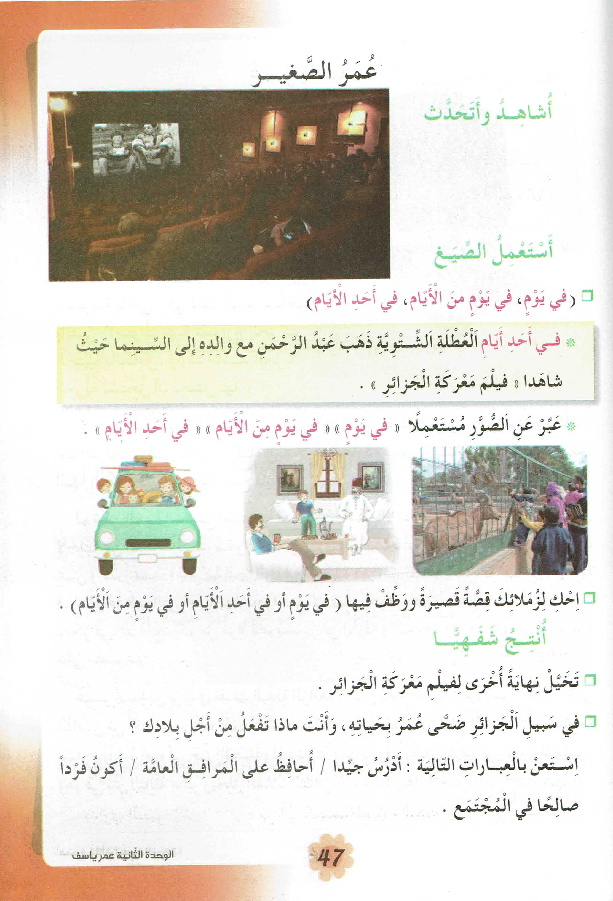

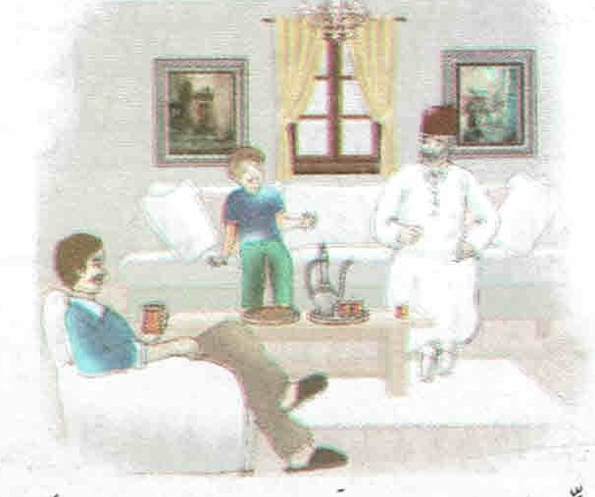
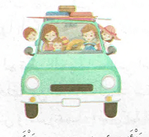
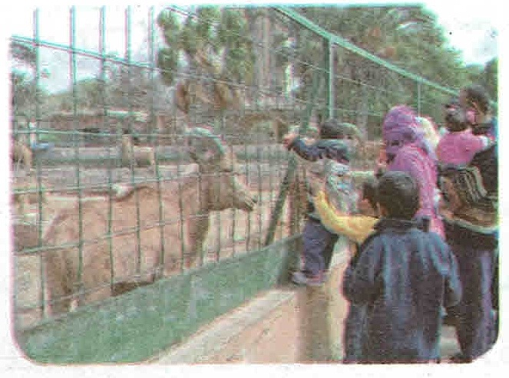

ملاحظة : في كتاب التلميذ وردت كلمة يومٍ في عبارة ( في يومٍ) منونة بالكسر لهذا لا تكون مضافة.
إعداد المعلم : جزولي محمد
الوحدة 2 : عمر ياسف . |  |  | المقطع 3: الهوية الوطنية |  | المادة : اللغة العربية |  | السنة الثالثة ابتدائي
الزمن : 45 د | رقم الحصة :3 | الموضوع : مؤشرات زمنية – الرصيد المكتسب |  | النشاط: إنتاج شفوي |  | الميدان : التعبير الشفوي
الكفاءة الختامية : يحاور و يناقش و يقدم توجيهات و يسرد قصصا أو أحداثا بلسان عربي في موضوعات مختلفة اعتمادا على مكتسباته المدرسية و وسائل الإعلام و الاتصال في وضعيات تواصلية دالة .
مركبات الكفاءة : يتواصل مع الغير مستعملا أدوات السرد – يغير مقاطع من النص السردي – يستخرج قيم ويمثل لها .
مؤشرات الكفاءة : - يسرد قصة انطلاقا من مشهد او صور ، يرشد إلى قيم إنسانية .
القيم : يعتز بلغته - يحب وطنه و يتعلق به وٌ يدافع عن رموزه .
الهدف التعلمي : يجند موارده لبناء خطاب سردي انطلاقا من سند بصري.

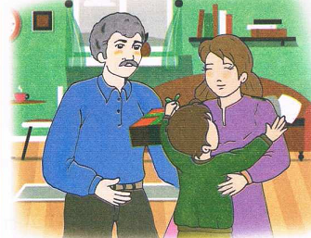
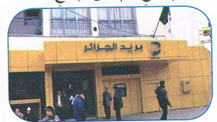
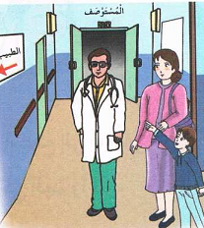
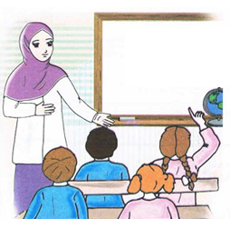
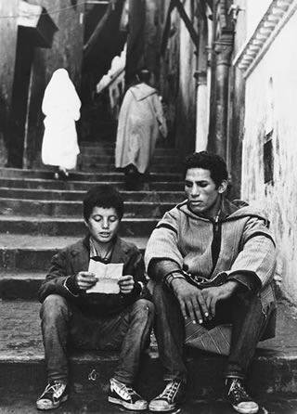
التقويم | الوضعية التعليمية التعلمية | المراحل
يجيب عن الأسئلة | السياق : القصة التي عرضت في فيلم معركة الجزائر قصة حقيقية .  كيف كانت نهايتها ؟  السند : صورة مدعمة للمعنى .  التعليمة : تخيل نهاية أخرى لفيلم معركة الجزائر . | مرحلة  الانطلاق
استخراج معلومات من  السندات  البصرية  يعبر عن الصور  معتمدا على  الأسئلة التوجيهية  يحكي عن تجربة  عايشها بوضوح  منطقي وبتسلسل | في سبيل الجزائر ضحى عمر بحياته ، فكان بطلا من أبطال وطننا .  و أنت هل تريد أن تكون بطلا مثله ؟  استعن بالعبارات التالية: أدرس جيدا /أحافظ على المرافق العامة/ أكون فردا صالحا .  و الصور و حدثنا عما ستفعله من أجل بلادك ؟ | مرحلة بناء التعلمات
 | الصورة الأولى.  - حتى تحقق النجاح في حياتك ، لا بد أن تجتهد في دراستك .  - كيف تتصرف داخل المدرسة ؟  - تحدث عن معاملتك لزملائك ؟ و معلمك ؟  - ماهي السلوكات التي تلزم بها داخل القسم ؟  - كيف تقضي أوقات فراغك ؟ | مرحلة بناء التعلمات
 | الصورة الثانية / الثالثة .  - وفرت لك الدولة العديد من المرافق .  - اذكر بعض هذه المرافق العامة ؟  - من يملكها ؟  - كيف تحافظ عليها ؟  - تحدث عما ستفعله للحفاظ على مدرستك . | مرحلة بناء التعلمات
 | الصورة الرابعة .  - تعيش مع أفراد عائلتك و سط جيرانكم.  - كيف تعامل عائلتك ؟  - و ماذا عن بقية أفراد المجتمع ؟ | مرحلة بناء التعلمات
- تقيد بالموضوع  - يستخدم القرائن  المناسبة للسرد  - يعبر عن رأيه  الشخصي .  - قراءة الملخص | في أحد أيام الثورة ضحى عمر بحياته من أجل هذا الوطن هو و غيره من الشهداء ....،  و في يوم من الأيام سأكون بطلا مثله، لهذا عليّ أن أجتهد في دراستي فأكون تلميذا مهذبا أطيع معلمي و أحترم زملائي ، و أنظم وقتي بين المراجعة و اللعب .........  كما أحافظ على مدرستي التي أتعلم فيها و كذلك المرافق العامة الأخرى .................... حتى أكون مواطنا صالحا يجب أن أعامل أفراد عائلتي بكل حب و احترام ، و لا أتأخر في مساعدة جيراني، و أتجنب استعمال العنف .................... | استثمار  المكتسبات

الوحدة 2 : عمر ياسف |  |  | المقطع 3: الهوية الوطنية |  | المادة : اللغة العربية |  | السنة الثالثة ابتدائي
الزمن : 90 د | الحصة : 4 و5 | الموضوع : عمر ياسف |  | النشاط: قراءة |  | الميدان : فهم المكتوب + التعبير الكتابي
مركبات الكفاءة : يفهم ما يقرأ و يعيد بناء المعلومات الواردة في النص المكتوب. يوظف الرصيد الجديد الوارد في النص المكتوب - يطرح فرضيات ، يستعمل استراتيجية القراءة و يقيم مضمون النص المكتوب.
- يتعرف على مختلف أشكال الحروف والضوابط للكتابة بالعربية.
مؤشرات الكفاءة : يلتزم بقواعد القراءة الصامتة ، يحترم شروط القراءة و يحترم علامات الوقف و يعبر عن فهمه معاني النص السردي عن غيره ، يحترم شروط العرض .
- القيم : يعتز بلغته - يحب وطنه و يتعلق به وٌ يدافع عن رموزه .
الهدف التعلمي : يفهم ما يقرأ و يستعمل القرائن اللغوية وغير اللغوية لفهم معاني الكلمات الجديدة .

التقويم | الوضعية التعليمية التعلمية | المراحل
- يحسن الاستماع  - يجيب عن الأسئلة | السياق : لجأ بعض أبطال الثورة إلى منزل في حي أبيدرام بالقصبة ، لكن المنزل فجر فاستشهدوا فيه .  السند : النص المنطوق .  التعليمة : اذكر أسماء هؤلاء الشهداء . | مرحلة  الانطلاق
- يستخرج معلومات من السند البصري .  - يلتزم بقواعد القراءة الصامتة و شروط القراءة الجهرية .  - يحترم علامات الوقف .  - يكتشف الشخصيات  - يوظف الكلمات الجديدة و يتعرف على معاني الكلمات من خلال السياق .  ينتقي من النص أضدادا لكلمات مقترحة .  - يجيب عن الأسئلة  - يفاضل بين الشخصيات .  - يثري رصيده اللغوي و المعرفي | - أقرأ و أفهم .  - ملاحظة الصورة .  - حسب رأيك ، من يكون الطفل الظاهر في الصورة ؟  - تسجيل توقعات التلاميذ عن موضوع النص.  - ترك فرصة للتلاميذ للقراءة الصامتة.  - قراءة النص قراءة نموذجية من طرف المعلم مستعملا الإيحاء لتقريب المعنى.  - مطالبة التلاميذ بالتداول على القراءة، (فقرة/فقرة )يبدأ بالمتمكنين ، مع تذليل الصعوبات أثناء القراءة وشرح المفردات الجديدة وتوظيفها في جمل مثل: أجوب ، مسخرا ،..........  - تعويض الكلمات الملونة بكلمات لها نفس المعنى : بالإرادة ، تلمحه ، ....................  - مناقشة التلاميذ عن فحوى النص والمعنى الظاهري له بالأسئلة المناسبة :  - اختر تصرفا قامت به إحدى الشخصيات و أعجبك . لماذا ؟  - اختر عنوانا آخر للنص .  - أثري لغتي | مرحلة بناء التعلمات
ينجز النشاط  يحافظ على البعد بين الكلمات عند نسخ الكلمات والجمل على كراس القسم. ويحترم شروط العرض | - إنجاز التمرين1 ( أفهم لغتي ) ص 33 من دفتر الانشطة .  - يقترح المعلم جملا من النص تتضمن الحرفين المستهدفين (القاف – الكاف) . | استثمار  المكتسبات

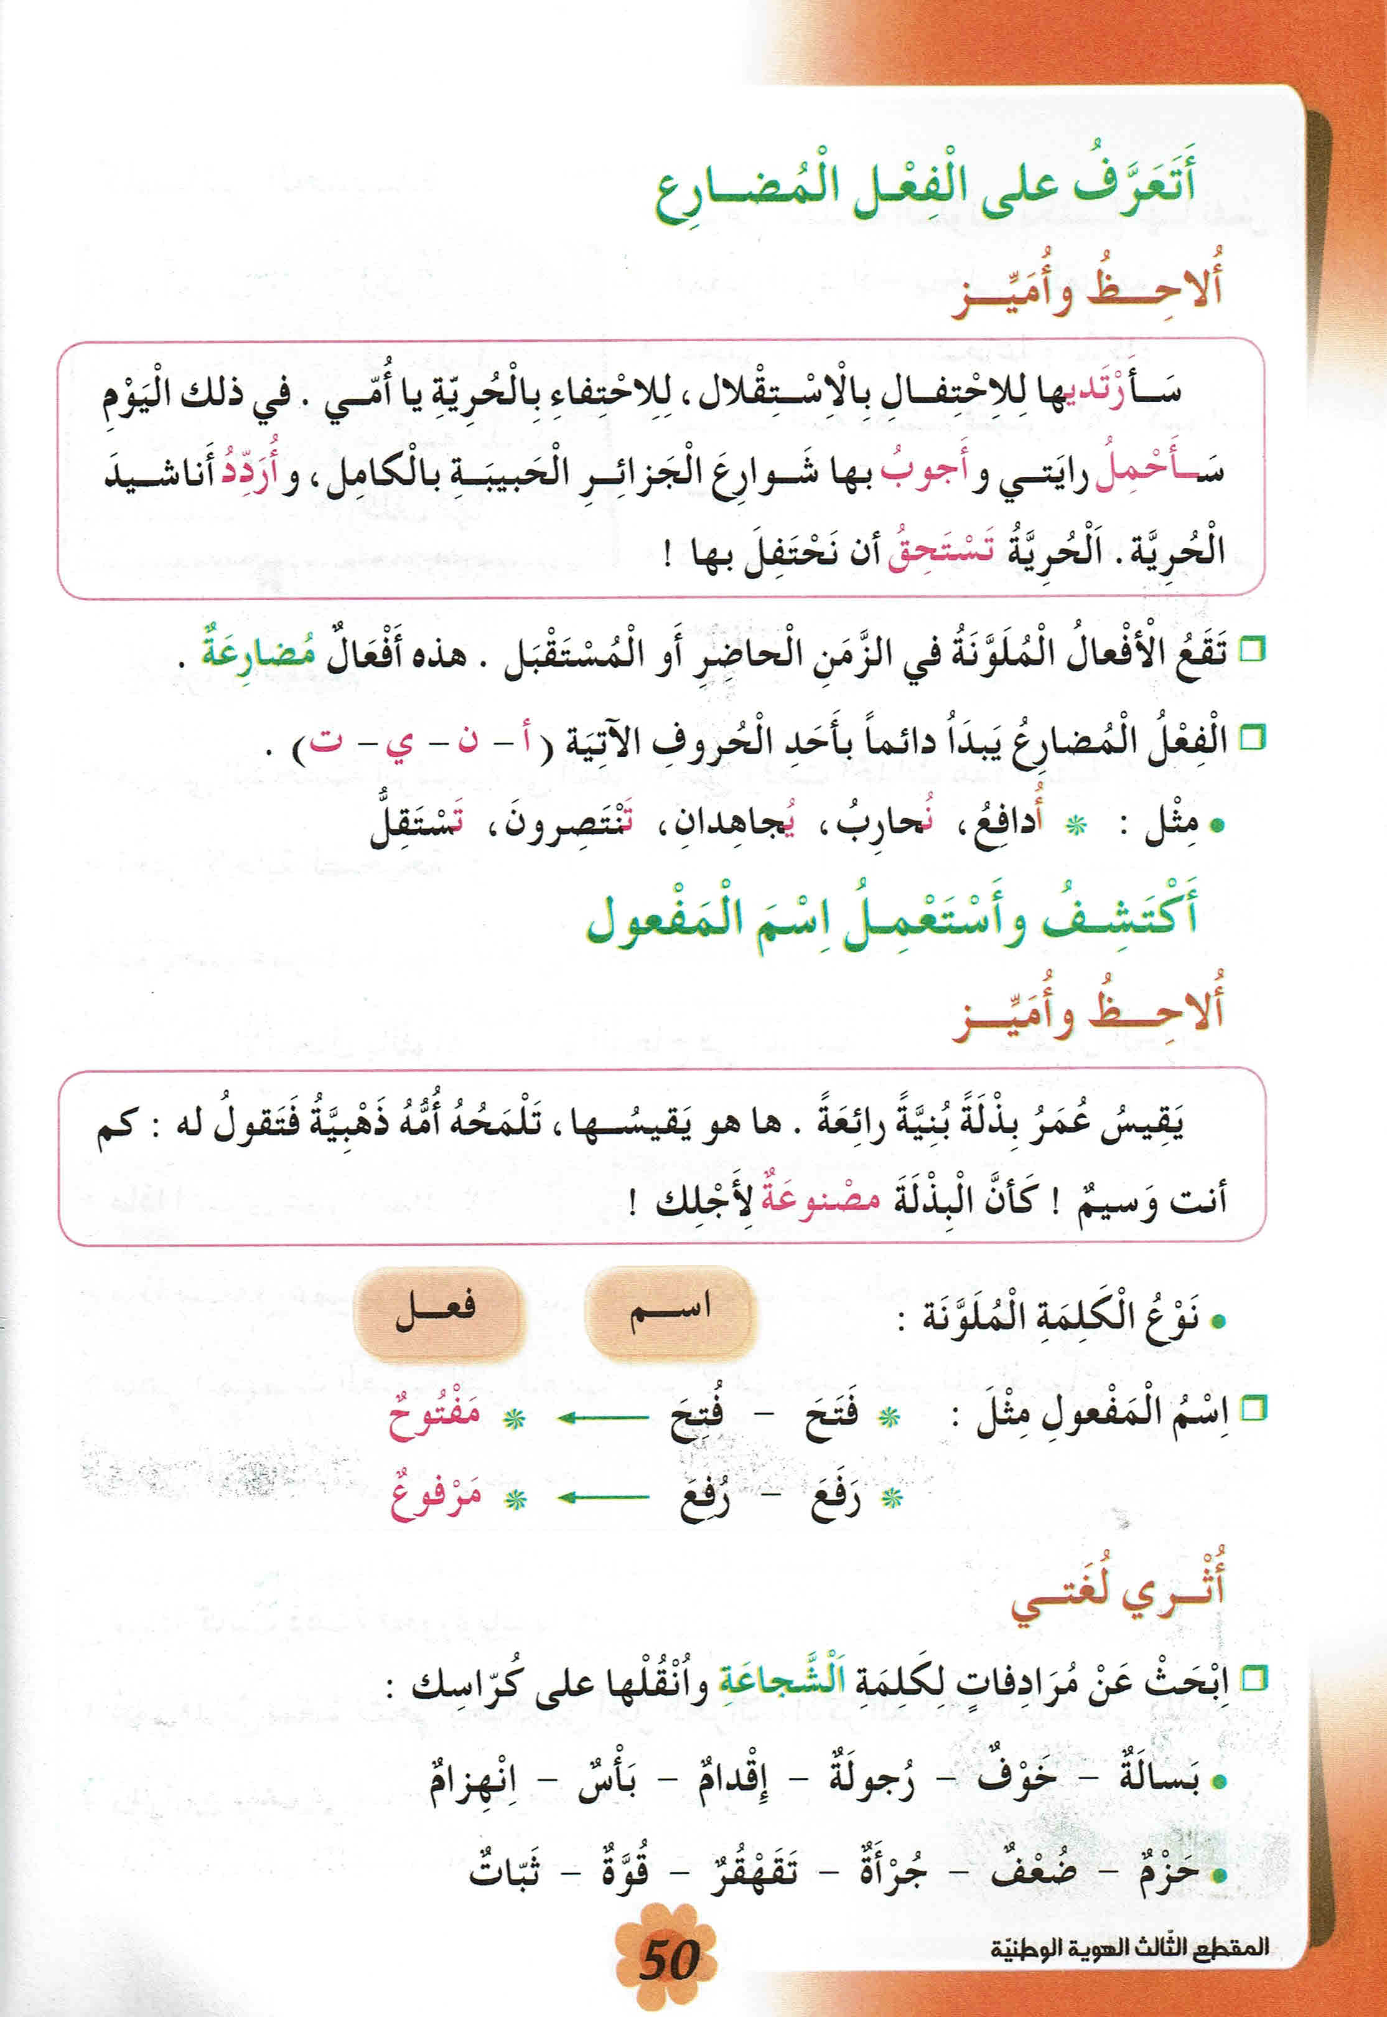
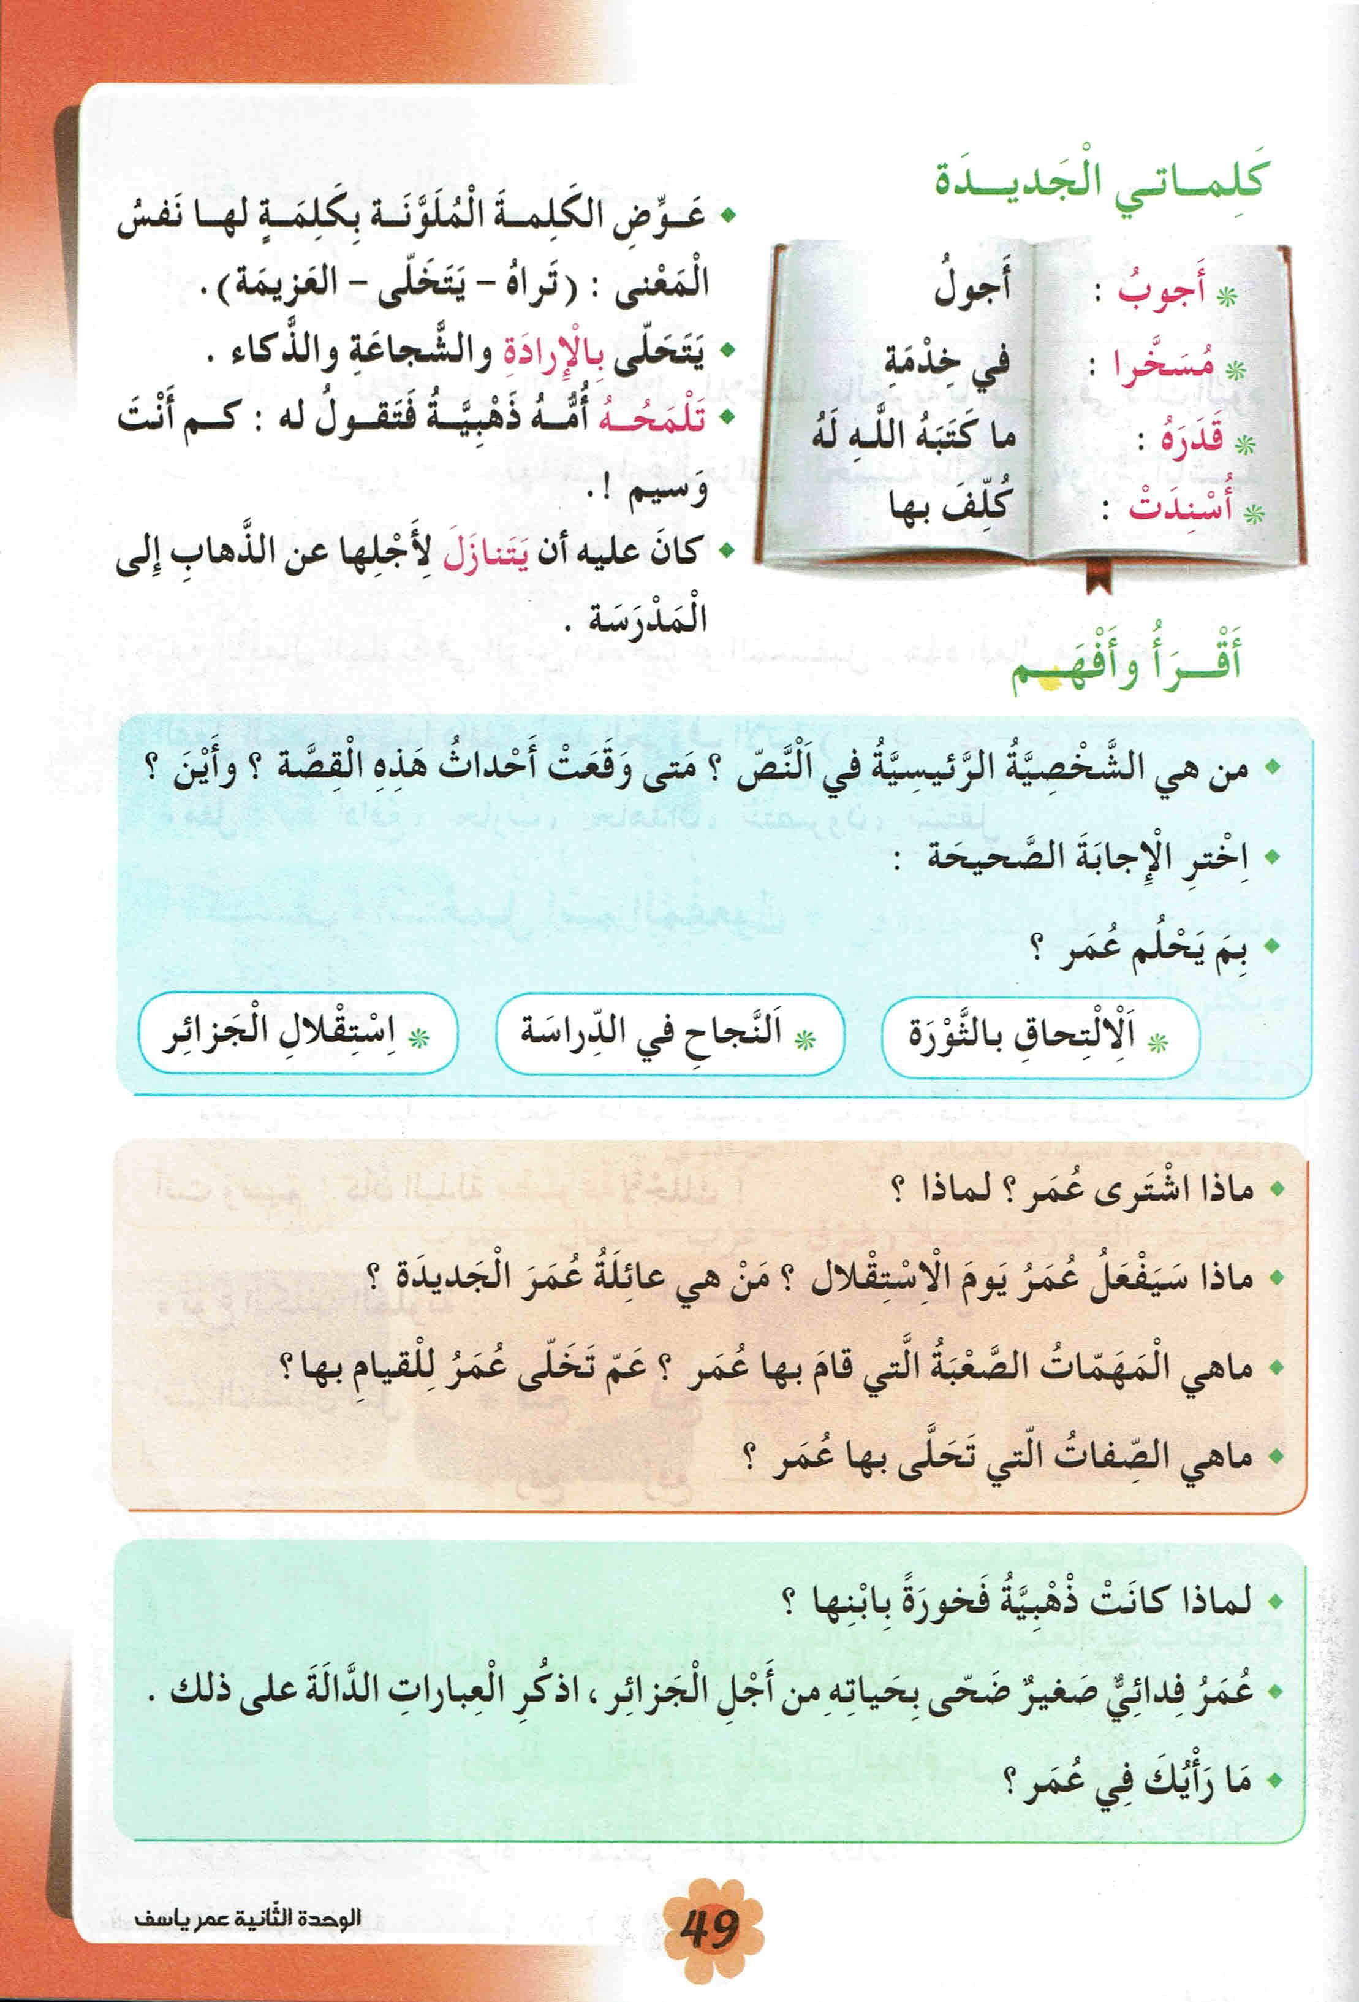
إعداد المعلم : جزولي محمد
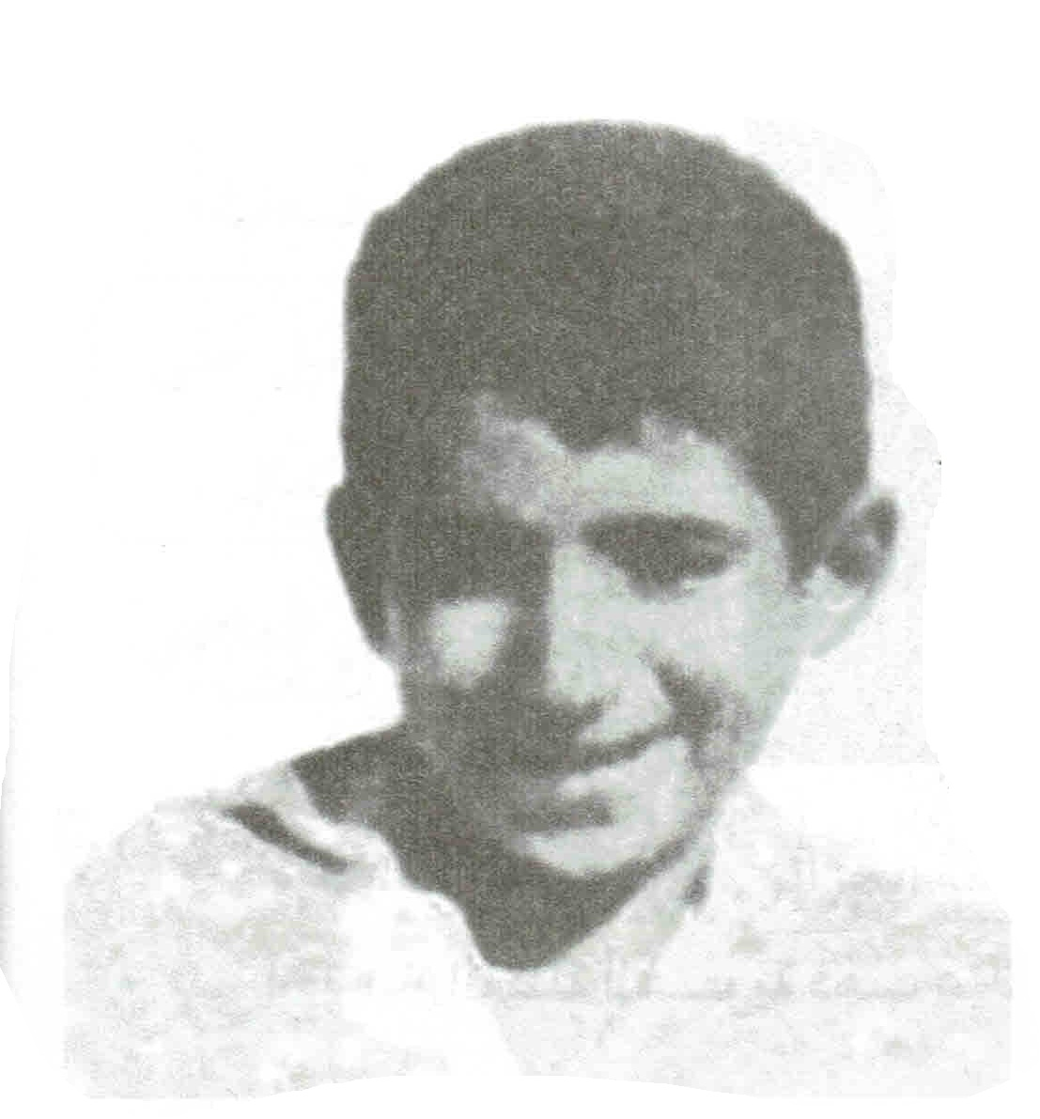
الوحدة 2 : عمر ياسف . |  |  | المقطع 3: الهوية الوطنية | المادة : اللغة العربية |  | السنة الثالثة ابتدائي
الزمن : 90 د | الحصة : 6 و 7 | النشاط : قراءة +تراكيب نحوية ( الفعل المضارع ) |  |  | الميدان : فهم المكتوب + التعبير الكتابي
مركبات الكفاءة : - يفهم ما يقرأ و يعيد بناء المعلومات الواردة في النص المكتوب. يوظف الرصيد الجديد الوارد في النص المكتوب - يطرح فرضيات - يستعمل استراتيجية القراءة و يقيم مضمون النص المكتوب.
- يتحكم في مستويات اللغة الكتابية .
مؤشرات الكفاءة : - يعبر عن فهمه لمعاني النص و يستثمره في اكتساب الظواهر اللغوية المختلفة .
القيم : يعتز بلغته - يعتز بلغته - يحب وطنه و يتعلق به وٌ يدافع عن رموزه .
الهدف التعلمي : يتعمق في الفهم ،و يتعرف الفعل المضارع ويوظفه.

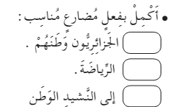
ملاحظة : كي يكتشف المتعلم الفعل المضارع ربما كان الاستعانة بجمل من واقع التلميذ أفضل من اللجوء إلى النص ، أذكر بأن أحد التلاميذ كان مصرا على أن جميع الأفعال ( ماضية كانت أم مضارعة ) هي أفعال ماضية لأن أحداث النص قديمة ( على حد تعبيره ) .
التقويم | الوضعية التعليمية التعلمية | المراحل
يتذكر ما جاء في النص | - ما هي المهمات التي قام بها عمر ؟  - بماذا تميز ؟ | مرحلة  الانطلاق
- يحترم شروط القراءة الجهرية .  - يحترم علامات الوقف .  - يجيب عن الأسئلة .  يستخرج القيم و يتحلى بها .  - يلاحظ الظاهرة النحوية و يميزها .  - يصدر أحكاما على وظيفة المركبات اللغوية و النصية . | - أقرأ .  - قراءة النص كاملا من قبل الأستاذ .  - يتداول المتعلمون على قراءة فقرات النص .  - طرح أسئلة التعمق في معنى النص :  - و أنت ماذا تفعل من أجل وطنك ؟  ( أثناء القراءة يستهدف الأستاذ ما تعلمه التلاميذ سابقا عن الظواهر النحوية .)  - ألاحظ و أميز : (الظاهرة النحوية )  - طرح بعض الأسئلة لاستخراج الظاهرة النحوية المستهدفة :  - ماذا اشترى عمر ؟ لماذا ؟ استخرج العبارة التي تدعم إجابتك .  - تسجيل الأجوبة على السبورة مع تلوين الظاهرة النحوية المستهدفة ص 48 .  - قراءة السند من قبل الأستاذ فالمتعلمين .  - طرح بعض الأسئلة لاكتشاف الظاهرة وتمييزها:  - الكلمات الملونة بالأحمر ، هل هي أسماء أم أفعال أم حروف ؟  - يصعد أحد التلاميذ ليتقمص دور عمر ياسف و يعيد ما قاله .  - هل قام زميلكم بهذه الأعمال في الماضي ؟ متى يقوم بها ؟ ..  - الاستنتاج : الفعل المضارع مثل : ألعب - نرسم – يشرب ..............  - مطالبة المتعلمين بجمل تتضمن الفعل المضارع : ماذا تفعل الآن ؟( استغلال فضاء القسم أو المدرسة ) ماذا ستفعل بعد أن تعود إلى المنزل ؟ .........................  - إنجاز التمرين المقترح في دليل الكتاب . | مرحلة بناء التعلمات
ينجز التمرين على  دفتر الأنشطة | - ينجز على دفتر الأنشطة تمرين 2 ص 33 | استثمار المكتسبات

الوحدة 2 : عمر ياسف . |  |  | المقطع 3: الهوية الوطنية | المادة : اللغة العربية |  | السنة الثالثة ابتدائي
الزمن : 90 د | الحصة :9 و 10 | النشاط : قراءة +صرف ( اسم المفعول ) |  |  | الميدان : فهم المكتوب + التعبير الكتابي
مركبات الكفاءة : - يفهم ما يقرأ و يعيد بناء المعلومات الواردة في النص المكتوب. يوظف الرصيد الجديد الوارد في النص المكتوب - يطرح فرضيات - يستعمل استراتيجية القراءة و يقيم مضمون النص المكتوب.
- يتحكم في مستويات اللغة الكتابية .
مؤشرات الكفاءة : - يعبر عن فهمه لمعاني النص و يستثمره في اكتساب الظواهر اللغوية المختلفة .
القيم: يعتز بلغته - يحب وطنه و يتعلق به وٌ يدافع عن رموزه .
الهدف التعلمي : يحدد المجموعات الانشائية في النص ، و يتعرف اسم المفعول و يوظفه .

التقويم | الوضعية التعليمية التعلمية | المراحل
يتذكر أهم احداث النص ، يجيب عن الأسئلة . | - تلخيص النص المكتوب بأسئلة موجهة .  - لماذا اشترى عمر بذلة ؟  - ما هي المهمات التي كلف بها ؟ كيف استشهد ؟ | مرحلة  الانطلاق
- يلخص النص المقروء لتحديد المجموعات الإنشائية للنص  - يلاحظ الظاهرة و يميزها . | - أقرأ .  - قراءة النص ص 44 قراءة معبرة من طرف المعلم .  - قراءات فردية وافرة من قبل بعض المتعلمين.  - تشكيل مجموعات تتكون كل مجموعة من أربع متعلمين على الاقل .  - تحديد فقرات النص مع كل مجموعة .  - توزيع أرقام الفقرات على المجموعات عشوائيا وكل مجموعة تعطي عنوانا مناسبا للفقرة المحددة لها .  اختيار أحسن العناوين المقترحة وتسجيلها على السبورة. ( أثناء القراءة يستهدف الأستاذ ما تعلمه التلاميذ سابقا عن الظواهر الصرفية)  - ألاحظ و أميز : الظاهرة الصرفية .  - ما الذي كان عمر يقيسه ؟ ماذا قالت له أمه بعدما لمحته ؟  - تسجيل الأجوبة على السبورة مع تلوين الظاهرة الصرفية المستهدفة ص 46 .  - قراءة الجمل قراءة معبرة من قبل الأستاذ، تتبعها قراءات فردية .  - طرح بعض الأسئلة لاكتشاف الظاهرة وتمييزها:  - البدلة هي التي صُنِعت ، نقول عنها ؟ مصنوعة .  - نقلت الرسالة إلى المجاهدين ، نقول الرسالة ..؟ منقولة .  - رفِع العلم في الأعياد الوطنية ، نقول العلم .... ؟ مرفوع .  - الاستنتاج : اسم المفعول مثل : مسموع ، مجموع ، مرسومة ......................  - يملي الأستاذ أفعالا و يقوم التلاميذ باشتقاق اسم المفعول منها على الألواح :  - الذي كتب : مكتوب التي رسمت : مرسومة ..............................  - إنجاز التمرين المقترح في دليل الكتاب باستخدام الألواح . | مرحلة بناء التعلمات
ينجز التمرين . | - إنجاز التمرين 3 على دفتر الأنشطة ص 33. | استثمار  المكتسبات
إعداد المعلم : جزولي محمد

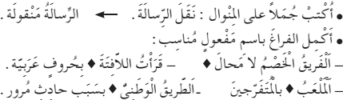

الوحدة 2 : عمر ياسف . |  | المقطع 3: الهوية الوطنية | المادة : اللغة العربية |  | السنة الثالثة ابتدائي
الزمن : 90 د | الحصة:11و 12 | النشاط : قراءة +إنتاج كتابي |  | الميدان : فهم المكتوب + التعبير الكتابي
الكفاءة الختامية : يقرأ نصوصا أصلية قراءة سليمة و مسترسلة من مختلف الأنماط و يفهمها ، بالتركيز على النمط السردي ، تتكوّن من ستين كلمة إلى تسعين كلمة أغلبها مشكولة.
ينتج كتابة نصوصا متوسطة الطول منسجمة تتكون من 40 إلى 60 كلمة أغلبها مشكولة من مختلف الانماط بالتركيز على النمط السردي في وضعيات تواصلية دالّـة و مشاريع لها دلالات اجتماعية .
مركبات الكفاءة : يقيم مضمون النص المكتوب.- يتحكم في مستويات اللغة الكتابية- ينتج نصوصا سردية و مشاريع كتابية ذات دلالات اجتماعية و أدبية .
مؤشرات الكفاءة : يعبر عن فهمه معاني النص و يوظف معجمه اللغوي المناسب و ينظم إنتاجه وفق النمط السردي .
القيم: يعتز بلغته - يحب وطنه و يتعلق به وٌ يدافع عن رموزه .
الهدف التعلمي :يستنتج القيم الوطنية المتوفرة في النصوص المقروءة ويتصرف في النص ويثريه بأنماط مختلفة في وضعيات ملائمة وينظم إنتاجه وفق نمط النص السردي.

التقويم | الوضعية التعليمية التعلمية | المراحل
يتذكر أهم الأحداث و يجيب عن الأسئلة . | - ماذا قدم عمر لوطنه الجزائر ؟  - لو كنت مكانه ، هل كنت ستتصرف مثله ؟ | مرحلة  الانطلاق
- يفهم الهدف من النص و يعبر عن رأيه في مضمونه .  - يستخرج القيم الإيجابية و يتحلى بها .  - يرشد إلى قيم وطنية  رتب الجمل  - يحدد أجزاء القصة  - ينتج جملا | أقرأ :  - قراءة النص قراءة معبرة من طرف المعلم.  - قراءات فردية وافرة من قبل بعض المتعلمين.  - يطرح المعلم أسئلة حول القيم الموجودة في النص وير كز عليها.  - هل كانت ذهبية تحب ابنها عمر ؟ لماذا لم تمنعه من المشاركة في الثورة ؟  - رغم الاخطار التي كان يتعرض لها المجاهدون إلا أنهم لم يتراجعوا ؟ لماذا ؟  - هل كان من الممكن أن يتحرر وطننا دون تضحية هؤلاء الأبطال ؟  - إذا طلب منك توجيه كلمة إليهم ، ماذا كنت لتقول لهم ؟  - حسب رأيك ، كيف نرد الجميل لهم ؟  أتدرب على التعبير الكتابي :  - ترتيب الجمل  - سنقوم يا أطفال بترتيب هذه الجمل حتى نحصل على قصة بطلنا الصغير عمر. .  - قراءة من قبل الأستاذ تتبعها قراءات فردية .  (من الأفضل توزيع أوراق على التلاميذ كتبت عليها الجمل ، فيقومون بالقص و إعادة ترتيبها ، أما اعتماد الترقيم فليس متيسرا لجميعهم )  - تحديد أجزاء القصة على الجدول :  - أثناء التصحيح يتم التذكير ببناء القصة . | مرحلة بناء التعلمات
يملأ الاستمارة . | - ملء استمارة المعلومات . | استثمار  المكتسبات
إعداد المعلم : جزولي محمد

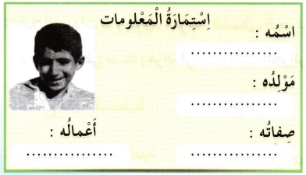
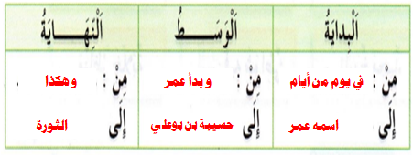
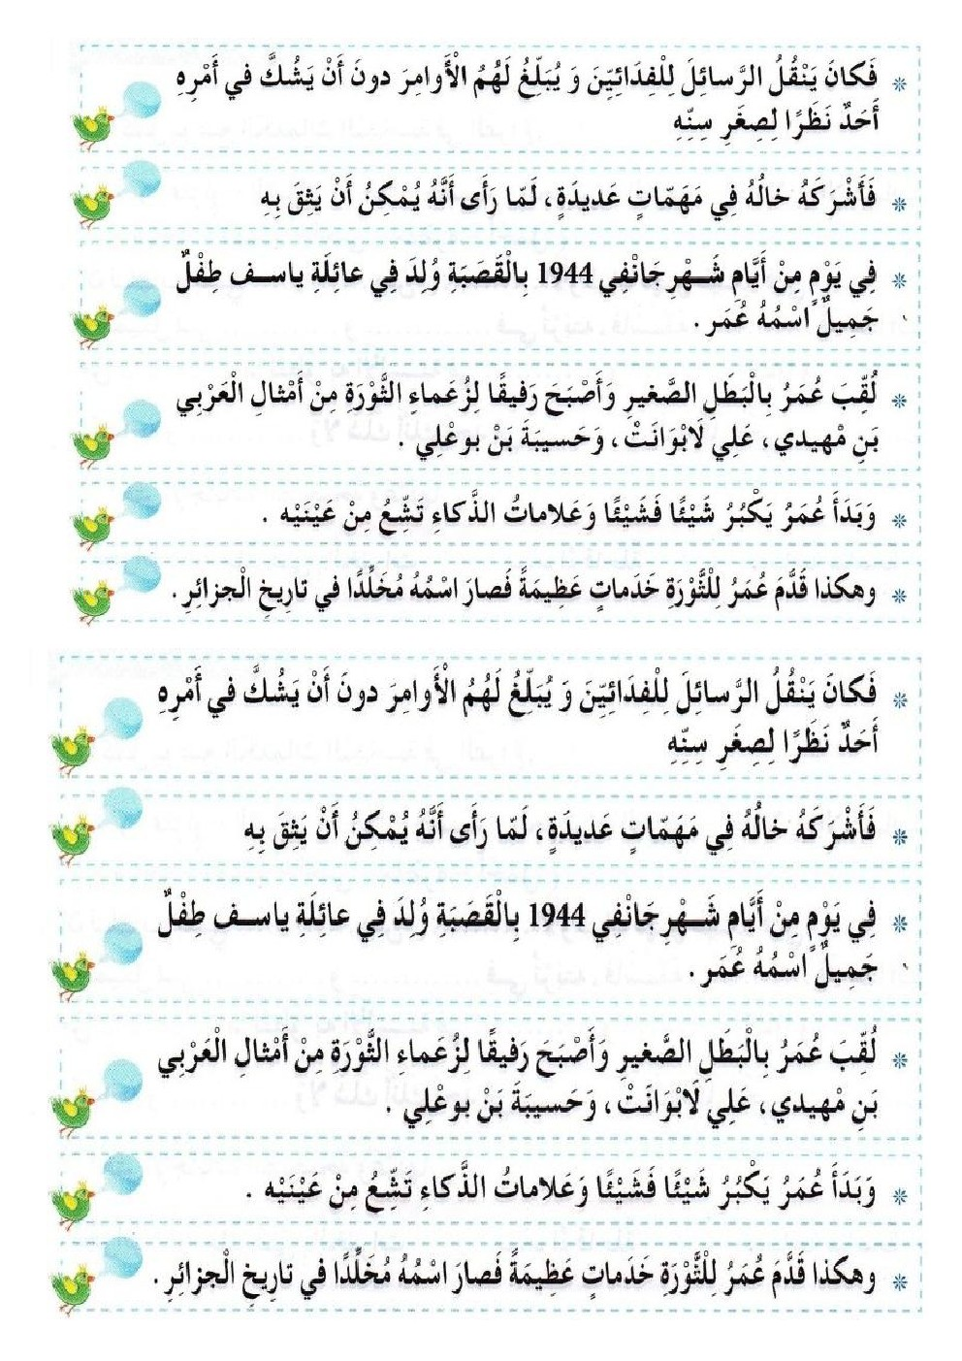
الوحدة الثالثة:
من أجلك يا جزائر
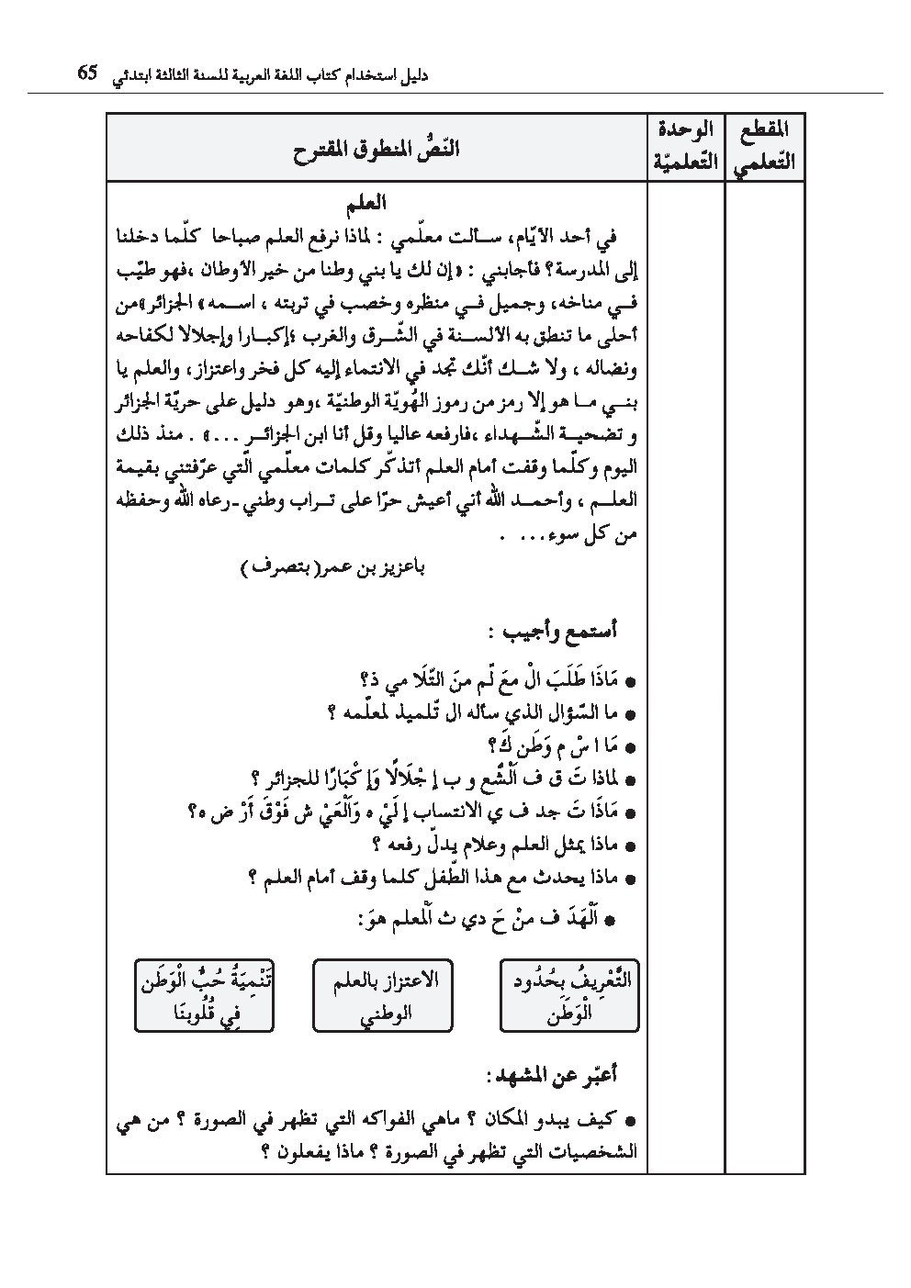
مؤشرات التقويم | الوضعية التعليمية التعلمية | المراحل
يجيب عن الأسئلة | - الوضعية الجزئية الثالثة :  السياق : نحتفل كل سنة بالعديد من المناسبات الوطنية .  اذكر بعضها .  السند : صورة مدعمة للمعنى .  التعليمة : - ما الذي نرفعه في هذه المناسبات ؟ و لماذا ؟ | مرحلة  الانطلاق
- يستمع إلى النص و تصدر عنه إشارات و إيحاءات تدل على اهتمامه على بالموضوع  - يحدد موضوع السرد و عناصره . | أستمع و أجيب :  - قراءة النص المنطوق من طرف المعلم على مسامع المتعلمين بصوت معبر ، و ترافق القراءة ّ،الإشارات و الإيحاءات المناسبة ، مع المحافظة على التواصل البصري معهم .  - عم يتحدث النص ؟ سم الشخصيات المتحاورة ؟ متى وقعت أحداثه ؟ و أين ؟  - تجزئة النص المنطوق قراءة و الإجابة عن الأسئلة:  - ما السؤال الذي وجهه التلميذ لمعلمه ؟  - ما اسم وطنك ؟  - لماذا تقف الشعوب احتراما و تقديرا للجزائر ؟  - بماذا تشعر و أنت تنتمي لهذا الوطن الغالي ؟  - ماذا يمثل العلم و علام يدل ؟  - الهدف من كلام المعلم هو :  التعريف بالوطن الاعتزاز بالعلم الوطني الدعوة إلى حب الوطن | مرحلة بناء التعلمات
بناء أفكار جديدة  تدعم ما ورد في النص المنطوق  و يقارن ويقابل المعلومات  الواردة فيه  مع السند  البصري المرافق | أشاهد و أعبر :  - التعبير الحر عن الصورة .  - من هي الشخصيات الظاهرة في الصورة ؟  - ما الموضوع الذي يتحدثون عنه ؟  - من هو التلميذ الذي طرح السؤال ؟  - لاحظ كيف يقف المعلم .  - .تحدث عن شكل العلم و ألوانه .  - ...................................................  - استخلاص القيم من النص المنطوق و تدوينها على السبورة و الدعوة إلى التحلي بها .  - كيف تتعامل مع علم بلادك ؟  أحب وطني الغالي الجزائر ،و أحترم العلم الوطني لأنه رمز من رموزه ،يدل على الحرية التي أعيشها بفضل تضحية الشهداء.................... | مرحلة بناء التعلمات
- يلعب دوره كطرف في الحوار.  - ينجز التمرين. | - إعادة سرد النص المنطوق يكتفي الأستاذ بهذا في الاستثمار  - حل التمرين الاول من دفتر الأنشطة . | استثمار  المكتسبات

الوحدة 3 : من أجلك يا جزائر . |  |  | المقطع 3: الهوية الوطنية |  | المادة : اللغة العربية | السنة الثالثة ابتدائي
الزمن : 45 د | الحصة : 1 | النص المنطوق : العلم |  | الميدان :فهم المنطوق و التعبير الشفوي
الكفاءة الختامية : - يفهم خطابات في حدود مستواه الدراسي ، و عمره الزمني و العقلي ، و يتفاعل معها .بالتركيز على النمط السردي.
- يحاور و يناقش و يقدم توجيهات و يسرد قصصا أو أحداثا بلسان عربي في موضوعات مختلفة اعتمادا على مكتسباته المدرسية و وسائل الإعلام و الاتصال في وضعيات تواصلية دالة .
مركبات الكفاءة : يتفاعل مع النص المنطوق و يميزه عن غيره – يميز النص السردي عن غيره – يقيم مضمون النص السردي المنطوق
يتواصل مع الغير مستعملا أدوات السرد- يغير مقاطع من النص السردي- يستخرج قيما و يمتثل لها .
مؤشرات الكفاءة : - يتصرف بكيفية تدل على اهتمامه لما يسمع ، يحدد موضوع السرد و عناصره .
- يستخدم الروابط اللغوية المناسبة للسرد ، يميز نمط الخطاب .
القيم: يعتز بلغته - يحب وطنه و يتعلق به و يدافع عن رموزه .
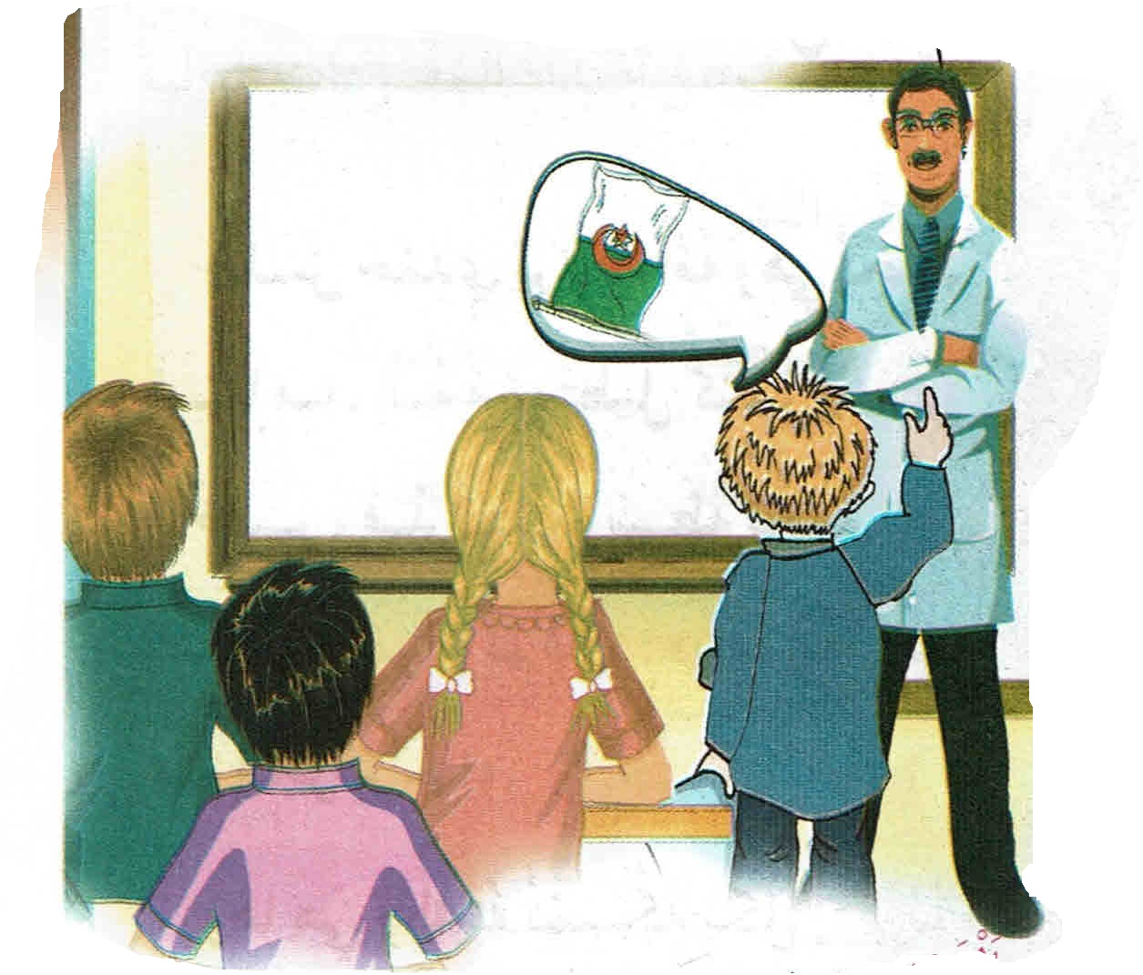
الوحدة 3 : من أجلك يا جزائر . |  |  | المقطع 3: الهوية الوطنية | المادة : اللغة العربية |  | السنة الثالثة ابتدائي
الزمن : 45 د | رقم الحصة :2 | المحتوى : الصيغ و الظروف الدالة على المكان ( شرق ، غرب ..) |  |  | النشاط: أستعمل |  | الميدان : التعبير الشفوي
الكفاءة الختامية : يحاور و يناقش و يقدم توجيهات و يسرد قصصا أو أحداثا بلسان عربي في موضوعات مختلفة اعتمادا على مكتسباته المدرسية و وسائل الإعلام و الاتصال في وضعيات تواصلية دالة .
مركبات الكفاءة : يتواصل مع الغير مستعملا أدوات السرد – يغير مقاطع من النص السردي .
مؤشرات الكفاءة : - يتدرب على الأساليب بما يتناسب مع الوضعية التواصلية – يكتشف الصيغ و يوظفها في وضعيات دالة
القيم: يعتز بلغته - يحب وطنه و يتعلق به و يدافع عن رموزه .
الهدف التعلمي : يستعمل الصيغ و الظروف الدالة على المكان.

التقويم | الوضعية التعليمية التعلمية | المراحل
- يتذكر مضمون النص المنطوق . | - العودة إلى النص المنطوق :  - ما السؤال الذي وجهه التلميذ للمعلم ؟  - كيف صار يتصرف بعد أن سمع جواب معلمه ؟ . | مرحلة  الانطلاق
يجيب عن الأسئلة .  يكتشف الصيغ و يوظفها | - بناء الجمل المحتوية على الصيغ المستهدفة بطرح الأسئلة .  - ما اسم وطنك ؟ ماذا قال المعلم عن هذا الاسم ( الجزائر ) ؟  - تدوين العبارة على السبورة مع تلوين الصيغ المستهدفة .  - مناقشة المثال لاستنتاج بقية الصيغ :  - هل تنطق به الألسنة في الشرق و الغرب فقط ؟ أين أيضا ؟  - تثبيت الصيغ: أكمل الجمل بما يناسبها : ( الشرق ، الغرب ، الشمال ، الجنوب ).  - نقصد الشواطئ الموجودة في ....الجزائري للاستحمام .  - يكثر النخيل في ...... الجزائري.  - تقع مدينة قسنطينة في .......الجزائري .  - تقع مدينة سيدي بلعباس في ........ الجزائري.  - التعبير عن صور بتوظيف ( الشرق ، الغرب ، الشمال ، الجنوب ). | مرحلة بناء التعلمات
يتدرب على استعمال الصيغ في وضعيات مشابهة و يستثمرها في وضعيات جديدة . | مطالبة المتعلمين بجمل تتضمن الصيغ المستهدفة .  - إنجاز التمرين 2 ص 36 في دفتر الأنشطة . | استثمار  المكتسبات

قال المعلم : ذلك وطننا من أحلى ما تنطق به الألسنة في الشرق و الغرب.

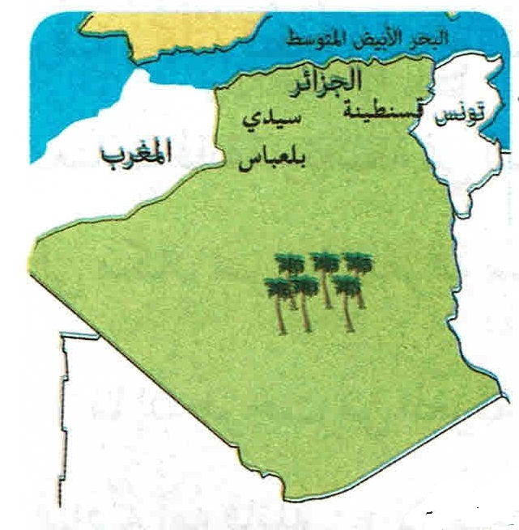


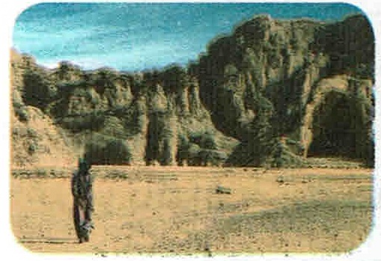

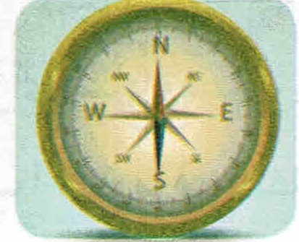

تشرق الشمس من الشرق . تغرب الشمس من الغرب .
يشير مؤشر البوصلة إلى الشمال . يوجد هذا المكان في الجنوب .

إعداد المعلم : جزولي محمد
الوحدة 3 : من أجلك يا جزائر . |  |  | المقطع 3: الهوية الوطنية | المادة : اللغة العربية |  |  | السنة الثالثة ابتدائي
الزمن : 45 د | رقم الحصة :3 | الموضوع : ظروف المكان – الرصيد المكتسب |  |  | النشاط: إنتاج شفوي | الميدان : التعبير الشفوي
الكفاءة الختامية : يحاور و يناقش و يقدم توجيهات و يسرد قصصا أو أحداثا بلسان عربي في موضوعات مختلفة اعتمادا على مكتسباته المدرسية و وسائل الإعلام و الاتصال في وضعيات تواصلية دالة .
مركبات الكفاءة : يتواصل مع الغير مستعملا أدوات السرد – يغير مقاطع من النص السردي – يستخرج قيم ويمثل لها .
مؤشرات الكفاءة : - يسرد قصة انطلاقا من مشهد او صور ، يرشد إلى قيم إنسانية .
القيم : يعتز بلغته - يعتز بلغته - يحب وطنه و يتعلق به وٌ يدافع عن رموزه .
الهدف التعلمي : يجند موارده لبناء خطاب سردي انطلاقا من سند بصري.


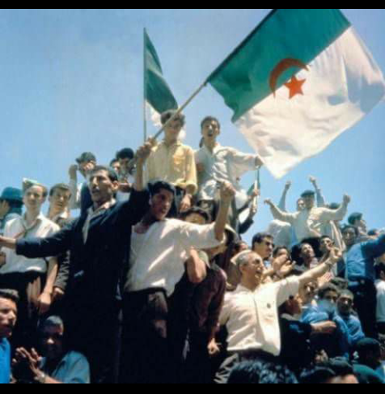
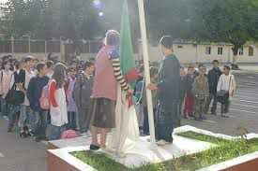
التقويم | الوضعية التعليمية التعلمية | المراحل
يجيب عن الأسئلة | السياق : تحدث المعلم لتلاميذه عن ضرورة الاعتزاز بالعلم الوطني ،  لأنه رمز من رموز وطننا الغالي الجزائر .  السند : صورة مدعمة للمعنى .  التعليمة :- تحدث عن العلم ( أشكاله ، ألوانه ، ..)  - حدثنا عن شعورك و أنت تراه يرفع في ساحة المدرسة . | مرحلة  الانطلاق
استخراج معلومات من  السندات  البصرية  يعبر عن الصور  معتمدا على  الأسئلة التوجيهية  يحكي عن تجربة  عايشها بوضوح  منطقي وبتسلسل | الصورة الأولى.  - ما هي الأشكال الموجودة فيه ؟  - اذكر ألوانه .  - إلى ماذا يرمز كل شكل و لون ؟ | مرحلة بناء التعلمات
 | الصورة الثانية.  - ماذا نفعل عندما ندخل إلى ساحة المدرسة ؟  - كيف نقف ؟  - بماذا تشعر عندما تراه مرفرفا ؟ | مرحلة بناء التعلمات
 | الصورة الثالثة.  - ماهي الاماكن التي يرفع فيها العلم الوطني ؟  - لماذا ؟  - اذكر بعض المناسبات الوطنية التي نرفعه فيها ؟  - كيف تتعامل مع علم بلادك ؟ | مرحلة بناء التعلمات
- تقيد بالموضوع  - يستخدم القرائن  المناسبة للسرد  - يعبر عن رأيه  الشخصي .  - قراءة الملخص | علم بلادي مستطيل يتوسطه نجمة و هلال، ألوانه الاحمر و الابيض و الاخضر ، ترمز النجمة و الهلال إلى الإسلام ، و اللون الأبيض يرمز إلى السلام ، أما اللون الأحمر فإلى دماء الشهداء ، ويرمز اللون الاخضر إلى الإسلام و خيرات الأرض .  في كل صباح بعد أن ندخل إلى ساحة المدرسة نصطف أمام سارية العلم. ننشد النشيد الوطني و نحن ننظر إلى علمنا يرفرف.....  يرفع العلم فوق المرافق العامة كالمدارس و المستشفيات .......و في الشوراع و الساحات أثناء الاحتفالات بالمناسبات الوطنية ....  أعتز بانتمائي لهذا الوطن الغالي من شماله إلى جنوبه و من شرقه إلى غربه ، و أشعر بالفخر و انا أشاهد علمه يحلق عاليا .... | استثمار  المكتسبات

الوحدة 3 : من أجلك يا جزائر |  |  | المقطع 3: الهوية الوطنية |  | المادة : اللغة العربية |  | السنة الثالثة ابتدائي
الزمن : 90 د | الحصة : 4 و5 | الموضوع : من أجلك يا جزائر |  | النشاط: قراءة |  | الميدان : فهم المكتوب + التعبير الكتابي
مركبات الكفاءة : يفهم ما يقرأ و يعيد بناء المعلومات الواردة في النص المكتوب. يوظف الرصيد الجديد الوارد في النص المكتوب - يطرح فرضيات ، يستعمل استراتيجية القراءة و يقيم مضمون النص المكتوب.
- يتعرف على مختلف أشكال الحروف والضوابط للكتابة بالعربية.
مؤشرات الكفاءة : يلتزم بقواعد القراءة الصامتة ، يحترم شروط القراءة و يحترم علامات الوقف و يعبر عن فهمه معاني النص السردي عن غيره ، يحترم شروط العرض .
- القيم : يعتز بلغته - يحب وطنه و يتعلق به وٌ يدافع عن رموزه .
الهدف التعلمي : يفهم ما يقرأ و يستعمل القرائن اللغوية وغير اللغوية لفهم معاني الكلمات الجديدة .

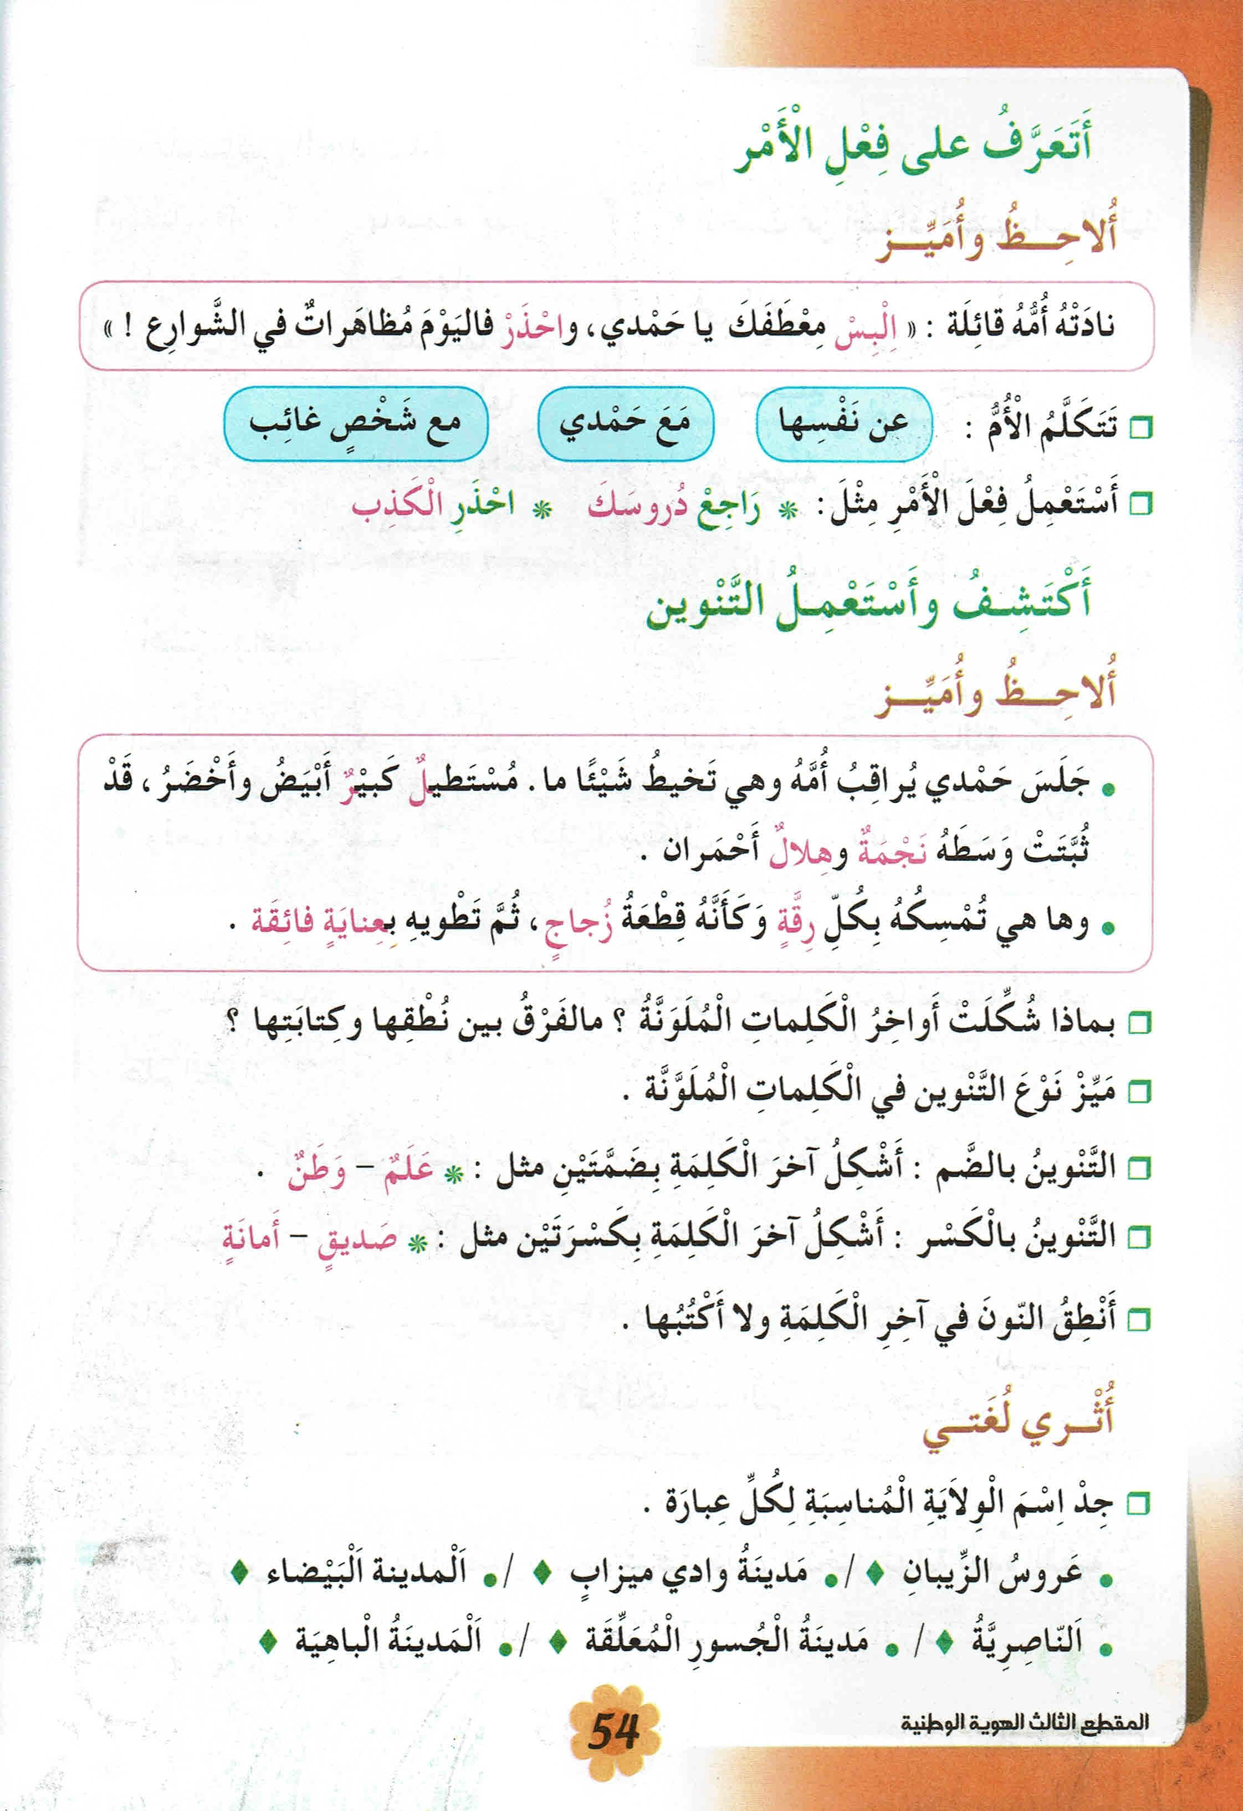
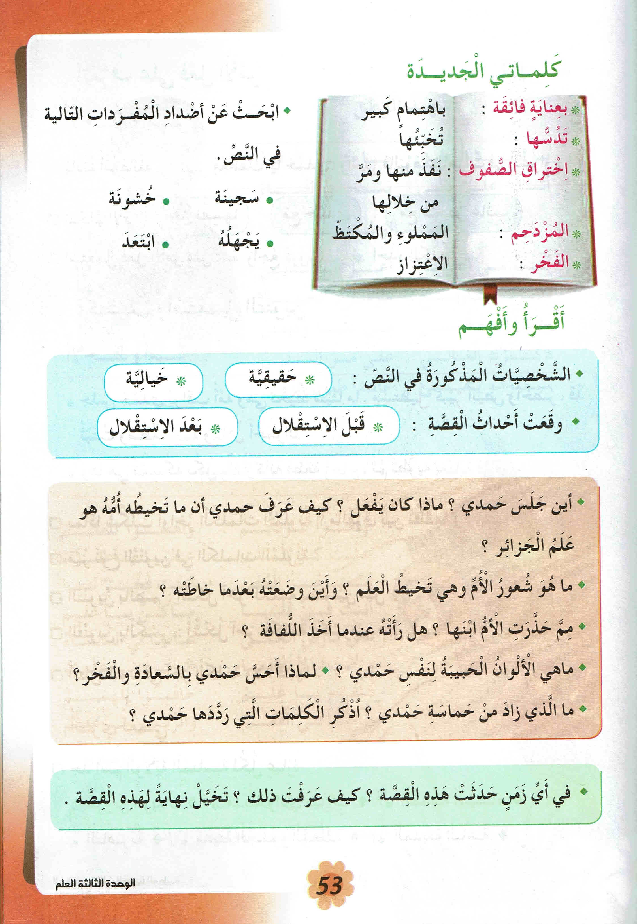
إعداد المعلم : جزولي محمد
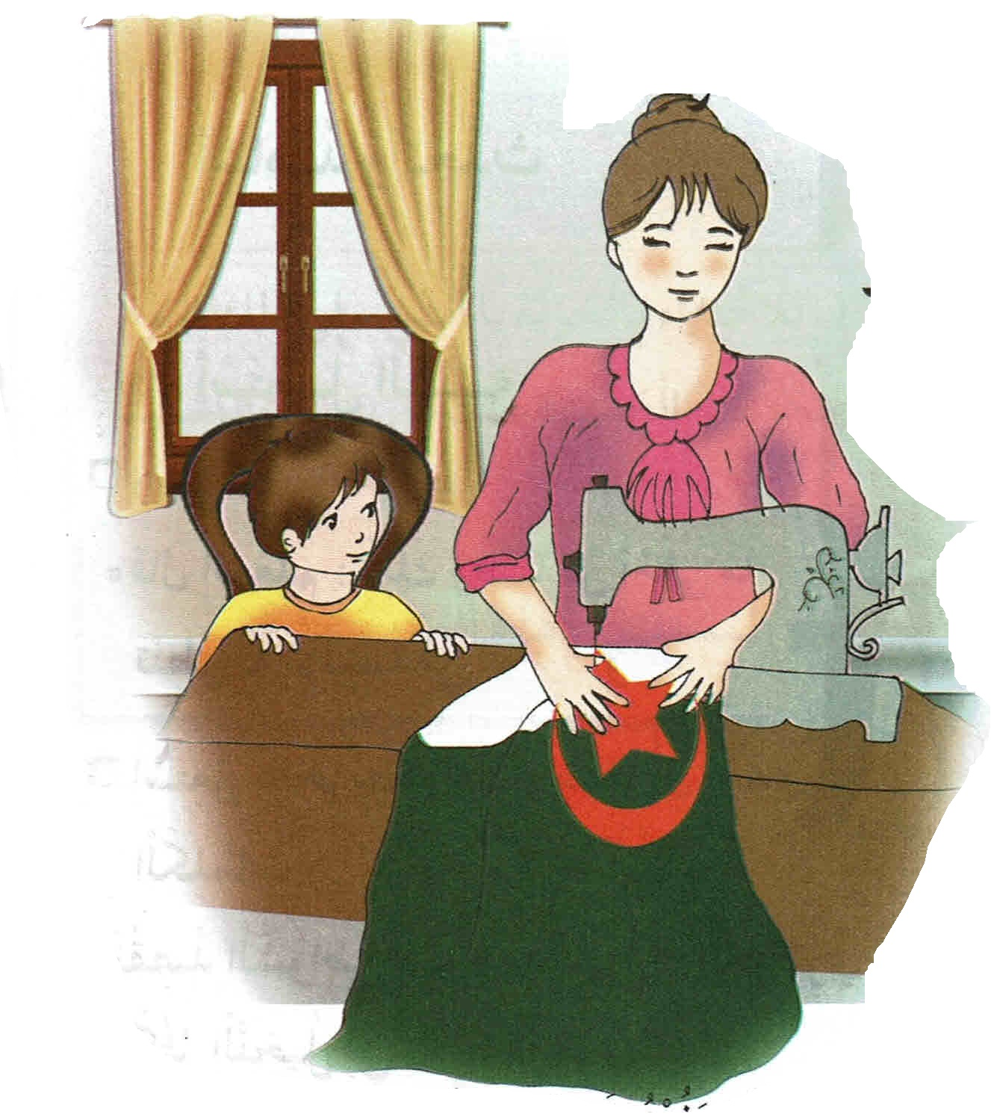
التقويم | الوضعية التعليمية التعلمية | المراحل
- يحسن الاستماع  - يجيب عن الأسئلة | السياق : قدم إليك المعلم العلم الوطني ، و طلب منك ان تحتفظ به في منزلك .  السند : تصورات المتعلمين .  التعليمة : كيف تتعامل معه ؟ و ما هي المناسبات التي تخرجه فيها ؟ | مرحلة  الانطلاق
- يستخرج معلومات من السند البصري .  - يلتزم بقواعد القراءة الصامتة و شروط القراءة الجهرية .  - يحترم علامات الوقف .  - يكتشف الشخصيات  - يوظف الكلمات الجديدة و يتعرف على معاني الكلمات من خلال السياق .  ينتقي من النص أضدادا لكلمات مقترحة .  - يجيب عن الأسئلة  - يثري رصيده اللغوي و المعرفي | - أقرأ و أفهم .  - ملاحظة الصورة .  - ماذا تفعل هذه المرأة ؟ من يقف بجانبها ؟  - تسجيل توقعات التلاميذ عن موضوع النص.  - ترك فرصة للتلاميذ للقراءة الصامتة.  - قراءة النص قراءة نموذجية من طرف المعلم مستعملا الإيحاء لتقريب المعنى.  - مطالبة التلاميذ بالتداول على القراءة، (فقرة/فقرة )يبدأ بالمتمكنين ، مع تذليل الصعوبات أثناء القراءة وشرح المفردات الجديدة وتوظيفها في جمل مثل: بعناية ، تدسها ،..........  - البحث عن أضداد المفردات التالية في النص : سجينة ، خشونة ، ....................  - مناقشة التلاميذ عن فحوى النص والمعنى الظاهري له بالأسئلة المناسبة :  - خاطت الأم العلم و حمله حمدي .أي العملين تريد أن تقوم به ؟ لماذا ؟  - عنوان النص كان : من أجلك يا جزائر . هل يمكن ان تقترح عنوانا آخر ؟  - أثري لغتي: | مرحلة بناء التعلمات
ينجز التمرين  يحافظ على البعد بين الكلمات عند نسخ الكلمات والجمل على كراس القسم. ويحترم شروط العرض | - إنجاز التمرين1 ( أفهم لغتي ) ص 33 من دفتر الانشطة .  - يقترح المعلم جملا من النص تتضمن الحرفين المستهدفين (الطاء – الظاء) . | استثمار  المكتسبات

الوحدة 3 : من أجلك يا جزائر . |  |  | المقطع 3: الهوية الوطنية | المادة : اللغة العربية |  | السنة الثالثة ابتدائي
الزمن : 90 د | الحصة : 6 و 7 | النشاط : قراءة +تراكيب نحوية ( فعل الأمر ) |  |  | الميدان : فهم المكتوب + التعبير الكتابي
مركبات الكفاءة : - يفهم ما يقرأ و يعيد بناء المعلومات الواردة في النص المكتوب. يوظف الرصيد الجديد الوارد في النص المكتوب - يطرح فرضيات - يستعمل استراتيجية القراءة و يقيم مضمون النص المكتوب.
- يتحكم في مستويات اللغة الكتابية .
مؤشرات الكفاءة : - يعبر عن فهمه لمعاني النص و يستثمره في اكتساب الظواهر اللغوية المختلفة .
القيم : يعتز بلغته - يحب وطنه و يتعلق به وٌ يدافع عن رموزه .
الهدف التعلمي : يتعمق في الفهم ، و يتعرف فعل الأمر و يستعمله .

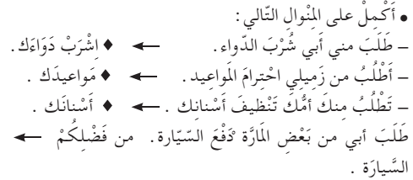
ملاحظة : الأمثلة في الكتاب و أيضا دفتر الانشطة تركز على الضمير أنت فقط لهذا يتوسع الأستاذ و يذكر البقية .
إعداد المعلم : جزولي محمد
التقويم | الوضعية التعليمية التعلمية | المراحل
يتذكر ما جاء في النص | - كيف تعاملت الأم مع العلم و هي تخيطه ؟  - بماذا أحس حمدي و هو يحمل العلم الوطني ؟ | مرحلة  الانطلاق
- يحترم شروط القراءة الجهرية .  - يحترم علامات الوقف .  - يجيب عن الأسئلة .  يستخرج القيم و يتحلى بها .  - يلاحظ الظاهرة النحوية و يميزها .  - يصدر أحكاما على وظيفة المركبات اللغوية و النصية . | - أقرأ .  - قراءة النص كاملا من قبل الأستاذ .  - يتداول المتعلمون على قراءة فقرات النص .  - طرح أسئلة التعمق في معنى النص :  - كيف تريد أن يكون وطنك في المستقبل ؟  ( أثناء القراءة يستهدف الأستاذ ما تعلمه التلاميذ سابقا عن الظواهر النحوية .)  - ألاحظ و أميز : (الظاهرة النحوية )  - طرح بعض الأسئلة لاستخراج الظاهرة النحوية المستهدفة :  - عندما أخذ حمدي اللفافة و أراد الخروج . مم حذرته الأم ؟  - تسجيل الأجوبة على السبورة مع تلوين الظاهرة النحوية المستهدفة ص 54 .  - قراءة السند من قبل الأستاذ فالمتعلمين .  - طرح بعض الأسئلة لاكتشاف الظاهرة وتمييزها:  - مع من تتكلم الأم ؟ : مع نفسها مع حمدي مع شخص غائب  - بماذا أمرت الأم حمدي ؟  - لو ان الام تكلمت مع ابنتها . ماذا تقول لها ؟ البسي ....احذري .......  - هل الكلمات الملونة أسماء أم أفعال أم حروف ؟  - الاستنتاج : فعل الأمر مثل : العب - ارسمي – راجع - ........  - مطالبة المتعلمين بجمل تتضمن فعل الأمر.  - إنجاز التمرين المقترح في دليل الكتاب . | مرحلة بناء التعلمات
ينجز التمرين على  دفتر الأنشطة | - ينجز على دفتر الأنشطة تمرين 2 ص 37. | استثمار المكتسبات

الوحدة 3 : من أجلك يا جزائر . |  |  | المقطع 3: الهوية الوطنية | المادة : اللغة العربية |  | السنة الثالثة ابتدائي
الزمن : 90 د | الحصة :9 و 10 | النشاط : قراءة +إملاء( التنوين : الضم ، الكسر ) |  |  | الميدان : فهم المكتوب + التعبير الكتابي
مركبات الكفاءة : - يفهم ما يقرأ و يعيد بناء المعلومات الواردة في النص المكتوب. يوظف الرصيد الجديد الوارد في النص المكتوب - يطرح فرضيات - يستعمل استراتيجية القراءة و يقيم مضمون النص المكتوب.
-يتعرف على مختلف أشكال الحروف والضوابط للكتابة العربية .
مؤشرات الكفاءة : - يعبر عن فهمه لمعاني النص و يستثمره في اكتساب الظواهر اللغوية المختلفة .
القيم: يعتز بلغته - يحب وطنه و يتعلق به وٌ يدافع عن رموزه .
الهدف التعلمي : يحدد المجموعات الانشائية في النص ، و ينطق التنوين و يستعمله .

التقويم | الوضعية التعليمية التعلمية | المراحل
يتذكر أهم احداث النص ، يجيب عن الأسئلة . | - تلخيص النص المكتوب بأسئلة موجهة .  - ماذا خاطت أم حمدي ؟ و أين وضعته ؟  - ماذا فعل به حمدي ؟ | مرحلة  الانطلاق
- يلخص النص المقروء لتحديد المجموعات الإنشائية للنص  - يلاحظ الظاهرة و يميزها . | - أقرأ .  - قراءة النص ص 52 قراءة معبرة من طرف المعلم .  - قراءات فردية وافرة من قبل بعض المتعلمين.  - تشكيل مجموعات تتكون كل مجموعة من أربع متعلمين على الاقل .  - تحديد فقرات النص مع كل مجموعة .  - توزيع أرقام الفقرات على المجموعات عشوائيا وكل مجموعة تعطي عنوانا مناسبا للفقرة المحددة لها .  - اختيار أحسن العناوين المقترحة وتسجيلها على السبورة. ( أثناء القراءة يستهدف الأستاذ ما تعلمه التلاميذ سابقا عن الظواهر الإملائية )  - ألاحظ و أميز : الظاهرة الإملائية.  - لماذا جلس احمد يراقب أمه ؟ كيف كان شكله ؟كيف كانت الام تمسك به ؟  - تسجيل الأجوبة على السبورة مع تلوين الظاهرة الصرفية المستهدفة ص 54 .  - قراءة الجمل قراءة معبرة من قبل الأستاذ، تتبعها قراءات فردية .  - طرح بعض الأسئلة لاكتشاف الظاهرة وتمييزها:  - بماذا شكلت أواخر الكلمات الملونة ؟ ماذا تلاحظ عند النطق بها ؟  - ماذا نسمي التنوين في هذه الكلمات الملونة ؟  - الاستنتاج : التنوين بالضم أشكل آخر الكلمة بضمتين ،و التنوين بالكسر أشكل آخر الكلمة بفتحتين . أنطق بالنون في آخر الكلمة و لا اكتبها .  - يملي الأستاذ كلمات منونة و يقوم التلاميذ بتحويلها إلى شكل آخر من التنوين على الألواح مثل : كتابٌ كتاباً كتابٍ  - إنجاز التمرين المقترح في دفتر الانشطة باستخدام الألواح . | مرحلة بناء التعلمات
- يختار التاء المناسبة . | - إنجاز التمرين المقترح في دليل الكتاب على كراس القسم . | استثمار  المكتسبات

- استخرج من النص ثلاث كلمات منونة بالضم
- استخرج من النص ثلاث كلمات منونة بالكسر

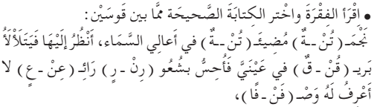

إعداد المعلم : جزولي محمد
مؤشرات التقويم | الوضعية التعليمية التعلمية | المراحل
يجيب عن السؤال | السياق : في كل صباح بعد أن ندخل إلى ساحة المدرسة نصطف أمام سارية العلم. ننشد النشيد الوطني و نحن ننظر إلى علمنا يرفرف.  السند : تصورات التلاميذ .  التعليمة : لماذا نفعل ذلك دائما ؟ | مرحلة  الانطلاق
ينصت إلى قراءة  الأستاذ ،يعرف  بموضوع الأبيات  ويستأنس بها  ويشارك في شرح  المفردات ويجيب  عن الأسئلة المطروحة  معبرا عن فهمه.  يقرأ بأداء جيد | مرحلة التقديم وشرح المعنى الأجمالي  يكشف الأستاذ عن نص المقطوعة مكتوبة بشكل جميل وواضح لإضفاء الجانب الجمالي عليها.  - قراءة المحفوظة من طرف الأستاذ قراءة واضحة تتخللها الإيماءات لتقريب المعنى.  - تداول مجموعة من التلاميذ على قراءة المحفوظة بلغة سليمة .  تقديم شرح مبسط للمحفوظة وفتح مجال للنقاش (شرح المفردات الصعبة(.  ( العلم الوطني ليس مجرد قطعة قماش بل هو رمز استقلاله و عزته و هويته و يذكرنا كذلك بتضحيات أبنائه..................نقف كل يوم لتحية العلم و نحن ننشد النشيد الوطني و نهتف عاليا ، و عندما أراه يرفرف في السماء أشعر بالفخر و.................................)  - مراجعة المعنى الإجمالي للقطعة بطرح أسئلة .  - إلى ماذا يرمز العلم ؟  - ما الأماكن و المناسبات التي يرفع فيها ؟  - بماذا تشعر عندما تراه ؟  - كيف تعامل العلم الوطني ؟  - ..................................................................................................  - التحفيظ عن طريق المحو التدريجي . | مرحلة بناء التعلمات
يؤدي المحفوظة أداء  سليما | - أداء المحفوظة بأداء جيد على أن يتم الاستظهار في الحصة المقبلة . | استثمار المكتسبات

إعداد المعلم : جزولي محمد

الوحدة 3 : من أجلك يا جزائر . |  | المقطع 3: الهوية الوطنية |  | المادة : اللغة العربية |  | السنة الثالثة ابتدائي
الزمن : 45 د | رقم الحصة :8 |  | النشاط : محفوظات (العلم ) |  | الميدان : فهم المكتوب
مركبات الكفاءة : يفهم ما يقرأ و يعيد بناء المعلومات الواردة في النص المكتوب- يوظف الرصيد الجديد الوارد في النص المكتوب - يطرح فرضيات ويستعمل استراتيجية القراءة ، و يقيم مضمون النص المكتوب.
مؤشرات الكفاءة : - يؤدي أداء منغما مناسبا للمقام و يتفاعل مع معاني النص .
القيم: يعتز بلغته - يحب وطنه و يتعلق به و يدافع عن رموزه .
الهدف التعلمي : قرأ نصوصا شعرية بسيطة ،يفهمها ويحفظها.يستأنس بالموضوع ويقرأ الأبيات قراءة سليمة خالية من الأخطاء.

الوحدة 3 : من أجلك يا جزائر |  |  | المقطع 3: الهوية الوطنية | المادة : اللغة العربية |  | السنة الثالثة ابتدائي
الزمن : 90 د | الحصة:11و 12 | النشاط : قراءة +إنتاج كتابي |  |  | الميدان : فهم المكتوب + التعبير الكتابي
الكفاءة الختامية : يقرأ نصوصا أصلية قراءة سليمة و مسترسلة من مختلف الأنماط و يفهمها ، بالتركيز على النمط السردي ، تتكوّن من ستين كلمة إلى تسعين كلمة أغلبها مشكولة.
ينتج كتابة نصوصا متوسطة الطول منسجمة تتكون من 40 إلى 60 كلمة أغلبها مشكولة من مختلف الانماط بالتركيز على النمط السردي في وضعيات تواصلية دالّـة و مشاريع لها دلالات اجتماعية .
مركبات الكفاءة : يقيم مضمون النص المكتوب.- يتحكم في مستويات اللغة الكتابية- ينتج نصوصا سردية و مشاريع كتابية ذات دلالات اجتماعية و أدبية .
مؤشرات الكفاءة : يعبر عن فهمه معاني النص و يوظف معجمه اللغوي المناسب و ينظم إنتاجه وفق النمط السردي .
القيم: يعتز بلغته - يحب وطنه و يتعلق به و يدافع عن رموزه .
الهدف التعلمي :يستنتج القيم الوطنية المتوفرة في النصوص المقروءة ويتصرف في النص ويثريه بأنماط مختلفة في وضعيات ملائمة وينظم إنتاجه وفق نمط النص السردي.

التقويم | الوضعية التعليمية التعلمية | المراحل
يتذكر أهم الأحداث و يجيب عن الأسئلة . | - من خلال قراءتك للنص . اذكر ما قام به حمدي .  - ما هي اللحظة التي تمنيت أن تكون فيها مكان حمدي ؟ لماذا ؟ | مرحلة  الانطلاق
- يفهم الهدف من النص و يعبر عن رأيه في مضمونه .  - يستخرج القيم الإيجابية و يتحلى بها .  - يرشد إلى قيم وطنية  - يرتب الجمل  - يحدد أجزاء الفقرة | - أقرأ :  - قراءة النص قراءة معبرة من طرف المعلم.  - قراءات فردية وافرة من قبل بعض المتعلمين.  - يطرح المعلم أسئلة حول القيم الموجودة في النص وير كز عليها.  - ما الذي يدل على الاحترام الذي تشعر به الأم نحو العلم الوطني ؟  - الام كانت حريصة على إخفاء العلم . لماذا لم تمنع ابنها من رؤيته ؟  - لماذا كان حمدي يلمس العلم ويضمه و يقبله ؟  - ردد حمدي عبارة تحيا الجزائر . لماذا قالها بعد رفع العلم ؟  - لماذا تعالت الأصوات و الزغاريد إثر فعلته ؟  - وجه نصيحة لزملائك تدعوهم فيها إلى القيام بواجبهم اتجاه وطننا و احترام رموزه.  - أتدرب على التعبير الكتابي :  - من خاط العلم الوطني ؟ ماذا نسمي الشخص الذي يخيط الأثواب ؟ هل تعرف شيئا عن عمله ؟  - ترتيب الجمل .  - قراءة من قبل الأستاذ تتبعها قراءات فردية .  - الإنجاز الفردي يعقبه التصحيح الجماعي ، و قراءة للفقرة الناتجة .  - تحديد أجزاء الفقرة على الجدول : | مرحلة بناء التعلمات
يملأ الاستمارة . | - ملء استمارة المعلومات . | استثمار  المكتسبات

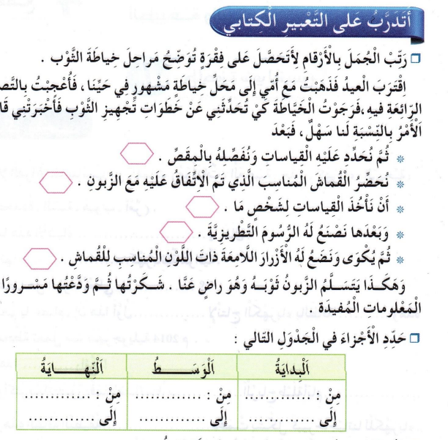
إعداد المعلم : جزولي محمد
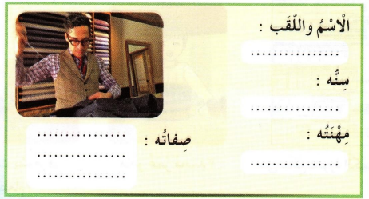

محطة الإدماج

التقويم | الوضعيات التعلمية والنشاط المقتـــــــــــــرح | المراحل
يتذكر و يجيب | السياق : رسم أكرم لوحة و كتب عليها : إنك يا وطني جهد فلاح ، و قوة عامل ، و عين جندي ساهر، و كتاب متعلم .  السند : صورة مدعمة للمعنى .  التعليمة : تحدث عما يقدمه الجيش الوطني لوطننا . | مرحلة  الانطلاق
استخراج معلومات من  السندات  البصرية  يعبر عن الصور  معتمدا على  الأسئلة التوجيهية.  يحكي عن تجربة  عايشها بوضوح  منطقي وبتسلسل | الصورة الأولى  - لماذا تقوم الدولة بتشكيل هذا الجيش؟  - من يستطيع الانضمام إليه ؟  - تحدث عن : تدريباتهم ، أسلحتهم... ........ | مرحلة بناء التعلمات
 | الصورة الثانية  - أين يتواجدون ؟  - كيف هي الظروف التي يعملون فيها ؟  - اذكر بعض الأعمال الأخرى التي يقومون بها .  - التعبير عن الصورتين . | مرحلة بناء التعلمات
 | الصورة الثالثة  - بماذا يتحلى أفراد الجيش الوطني ؟  - بماذا تشعر عندما تراهم ؟  - هؤلاء الجنود مستعدون للتضحية بأنفسهم  من أجل هذا الوطن ، ماذا تقول لهم ؟  - كيف ترد لهم الجميل ؟  - التعبير عن الصور الثلاث . | مرحلة بناء التعلمات
- يتقيد بالموضوع  - يستخدم القرائن  المناسبة للسرد  - يعبر عن رأيه  الشخصي . | - ينتج المتعلمون نصا انطلاقا من السندات. | استثمار  المكتسبات

محطة الإدماج |  | المقطع 3 : الهوية الوطنية . |  | المادة : اللغة العربية |  | السنة الثالثة ابتدائي
الزمن : 45 د | الحصة : 1 |  | النشاط : إنتاج شفوي |  | الميدان : التعبير الشفوي
الكفاءة الختامية : يحاور و يناقش و يقدم توجيهات و يسرد قصصا أو أحداثا و يصف أشياء بلسان عربي في موضوعات مختلفة اعتمادا على مكتسباته المدرسية و وسائل الإعلام و الاتصال في وضعيات تواصلية دالة .
مركبات الكفاءة : - يتواصل مع الغير مستعملا أدوات السرد- يغير مقاطع من النص السردي- يستخرج قيما و يمتثل لها .
مؤشرات الكفاءة : يسرد قصة انطلاقا من مشهد أو صور يرشد إلى قيم إنسانية .
القيم: يعتز بلغته - يحب وطنه و يتعلق به و يدافع عن رموزه .
الهدف التعلمي : يجند موارده لبناء خطاب سردي انطلاقا من سندات بصرية .

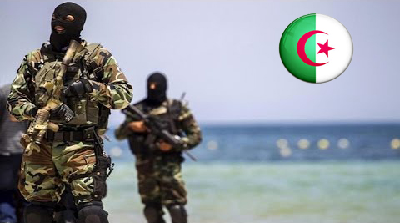
إعداد المعلم : جزولي محمد

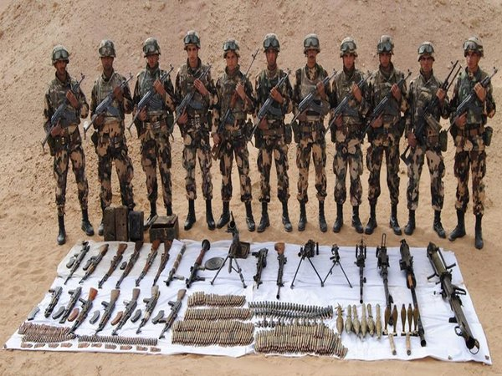
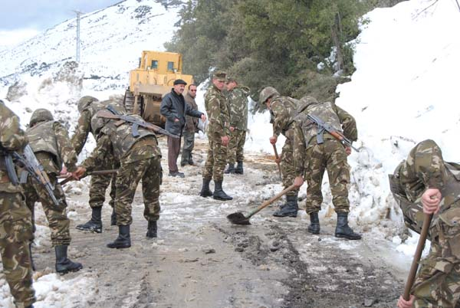
محطة الإدماج |  | المقطع 3: الهوية الوطنية . | المادة : اللغة العربية |  | السنة الثالثة ابتدائي
الزمن : 45 د | الحصة 2 و 3 | النشاط : قراءة +قواعد اللغة . |  | الميدان : فهم المكتوب + التعبير الكتابي
مركبات الكفاءة : - يفهم ما يقرأ و يعيد بناء المعلومات الواردة في النص المكتوب. يوظف الرصيد الجديد الوارد في النص المكتوب - يطرح فرضيات - يستعمل استراتيجية القراءة و يقيم مضمون النص المكتوب.
- يتحكم في مستويات اللغة الكتابية .
مؤشرات الكفاءة : - يعبر عن فهمه لمعاني النص و يستثمره في توظيف الظواهر اللغوية المختلفة .
القيم : يعتز بلغته - يحب وطنه و يتعلق به و يدافع عن رموزه .
الهدف التعلمي : يستعمل معلومات النص لمقاصد مختلفة (إجابة عن أسئلة، إنجازنشاط ...) .

التقويم | الوضعية التعليمية التعلمية | المراحل
يحسن الاستماع  - يجيب عن الأسئلة | السياق : تعرض وطننا في الماضي للعديد من الأخطار .  السند : تصورات التلاميذ .  التعليمة : اذكر بعض هذه الأخطار . كيف تصدى الشعب الجزائري لها ؟ | مرحلة  الانطلاق
يستخرج معلومات  من السندات  البصرية المرافقة للنص  - يلتزم بقواعد  القراءة الصامتة  - يحترم شروط القراءة الجهرية .  - يوظف الكلمات الجديدة و يتعرف على معاني الكلمات من خلال السياق .  - يجيب عن الأسئلة .  يستخرج القيم و يتحلى بها .  - يستخرج من النص الكلمات المتضمنة للظواهر اللغوية المستهدفة . | - المرحلة الاولى .  - ملاحظة الصور و التعبير عنها .  - القراءة الصامتة .  - أين حدثتْ القصة ؟ و متى ؟  - سم شخصيات القصة .  - قراءة من قبل الأستاذ.  - يتداول المتعلمون على قراءة فقرات النص ، مع تذليل الصعوبات  - أثناء القراءة وشرح المفردات....  - يستخرج من النَّصِ المفردةَ التي تناسبُ العباراتِ التالية :  - اتّجه نحْوَ ، تضعُ أمْتعتَها ، نقُصَ الصّوتُ ، صوْتُ النّحلِ و الدّبابيرِ .  - مناقشة التلاميذ عن مضمون النص بالأسئلة المناسبة :  - لماذا توجهت العائلة إلى الغابة ؟  - ما الذي شاهده أفراد العائلة ؟  - كيف انتهت المعركة ؟  - ما رأيك في النصيحة التي وجهها الأب لأولاده ؟ لماذا؟  - المرحلة الثانية :  - استخرج من النص :  - استخرجْ من النص ثلاث كلمات منونة . | بناء التعلمات
يسرد أحداث النص انطلاقا من المشاهد . | - إعادة سرد أحداث النص انطلاقا من الصور . | استثمار  المكتسبات

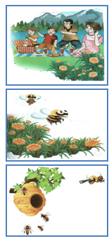

فعل ماض | فعل مضارع | فعل أمر | اسم مفعول

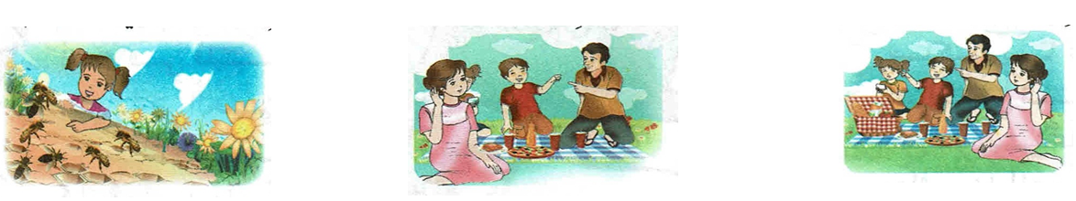
إعداد المعلم : جزولي محمد
يوم : | قراءة + قواعد اللغة | التلميذ (ة):
السند
حمايةُ الوطن

في فصْلِ الرّبيعِ قصَدَتْ العائلةُ الغابَةَ للتنزه ، هاهي تحُطُّ الرَّحالَ فوقَ فرشٍ مَبْسوطٍ وَسَطَ الحشائشِ الخضراءِ و تحْتَ الظِّلالِ الوارفةِ . و بينما همْ كذلك ، إذا بطنينٍ صاخبٍ يهزُّ سكونَ المَكانِ !اتّجَهَ الجميعُ صوبَ الصوتِ ، و إذا بها مَعْرَكةُ طاحِنَةٌ بين مجموعةِ دَبابيرِ و أخرى من النّحلِ .
الأبُ : آه ! انْظروا ، لقد هاجَمتْ جيوشُ الدّبابير خليّةَ النَّحلِ ! و هاهُو النّحل يتَّحدُ و يتصدّى لهم ، و ماهي إلا لَحَظاتٌ حتّى خفّ الصّوتُ و رحلَ .
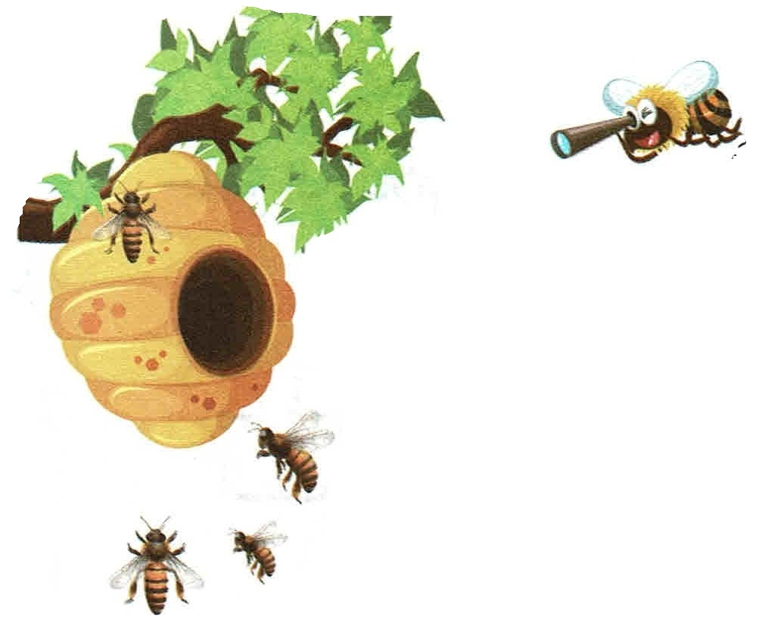
- سيرين : انظروا ، عددٌ كبيرٌ من الدّبابيرِ مرميٌّ على الأرضِ !
- الأمُ : لقد صَمدوا و دافَعوا عَنْ خليّتهم .
- الأبُ : نعمْ هكذا نحْنُ أيضًا يا أوْلادي ، يَجِبُ أن نَحْمِيَ جزائرنا و نذودَ عَنها كل خطر.
أفهم و أجيب
1: اقترحْ عنوانا آخر للنصَّ :
................................................................................................................................................................................................................................................................................
2: أين حدثتْ القصة ؟ و متى ؟
...........................................................................................................................................................................................................................
3 : سمِّ شخصيات القصّةِ :
......................................................................................................................................................................................
4: رتَّبِ الأحداثَ حسبَ وُرودِها في النَّص .
الأب ينصحُ أولادَهُ الدّبابيرُ تهاجمُ خليّةَ النّحلِ العائلةُ تقْصدُ الغابةَ النّحلُ يتصدّى للدبابيرِ
5 : استخرجْ من النَّصِ المفردةَ التي تناسبُ العباراتِ التالية :
- اتّجه نحْوَ : ..................... - تضعُ أمْتعتَها : ...............
- نقُصَ الصّوتُ : ............... - صوْتُ النّحلِ و الدّبابيرِ : ...............
6: ما رأيكَ في النّصيحةِ التي وجّهها الأبُ لأولادهِ ؟ لماذا ؟
..........................................................................................................................
أنجز
1 : املإ الجَدْولَ من الكلماتِ التالية : انْظُروا – مَبْسوط - قصَدتْ – نَحْمي .
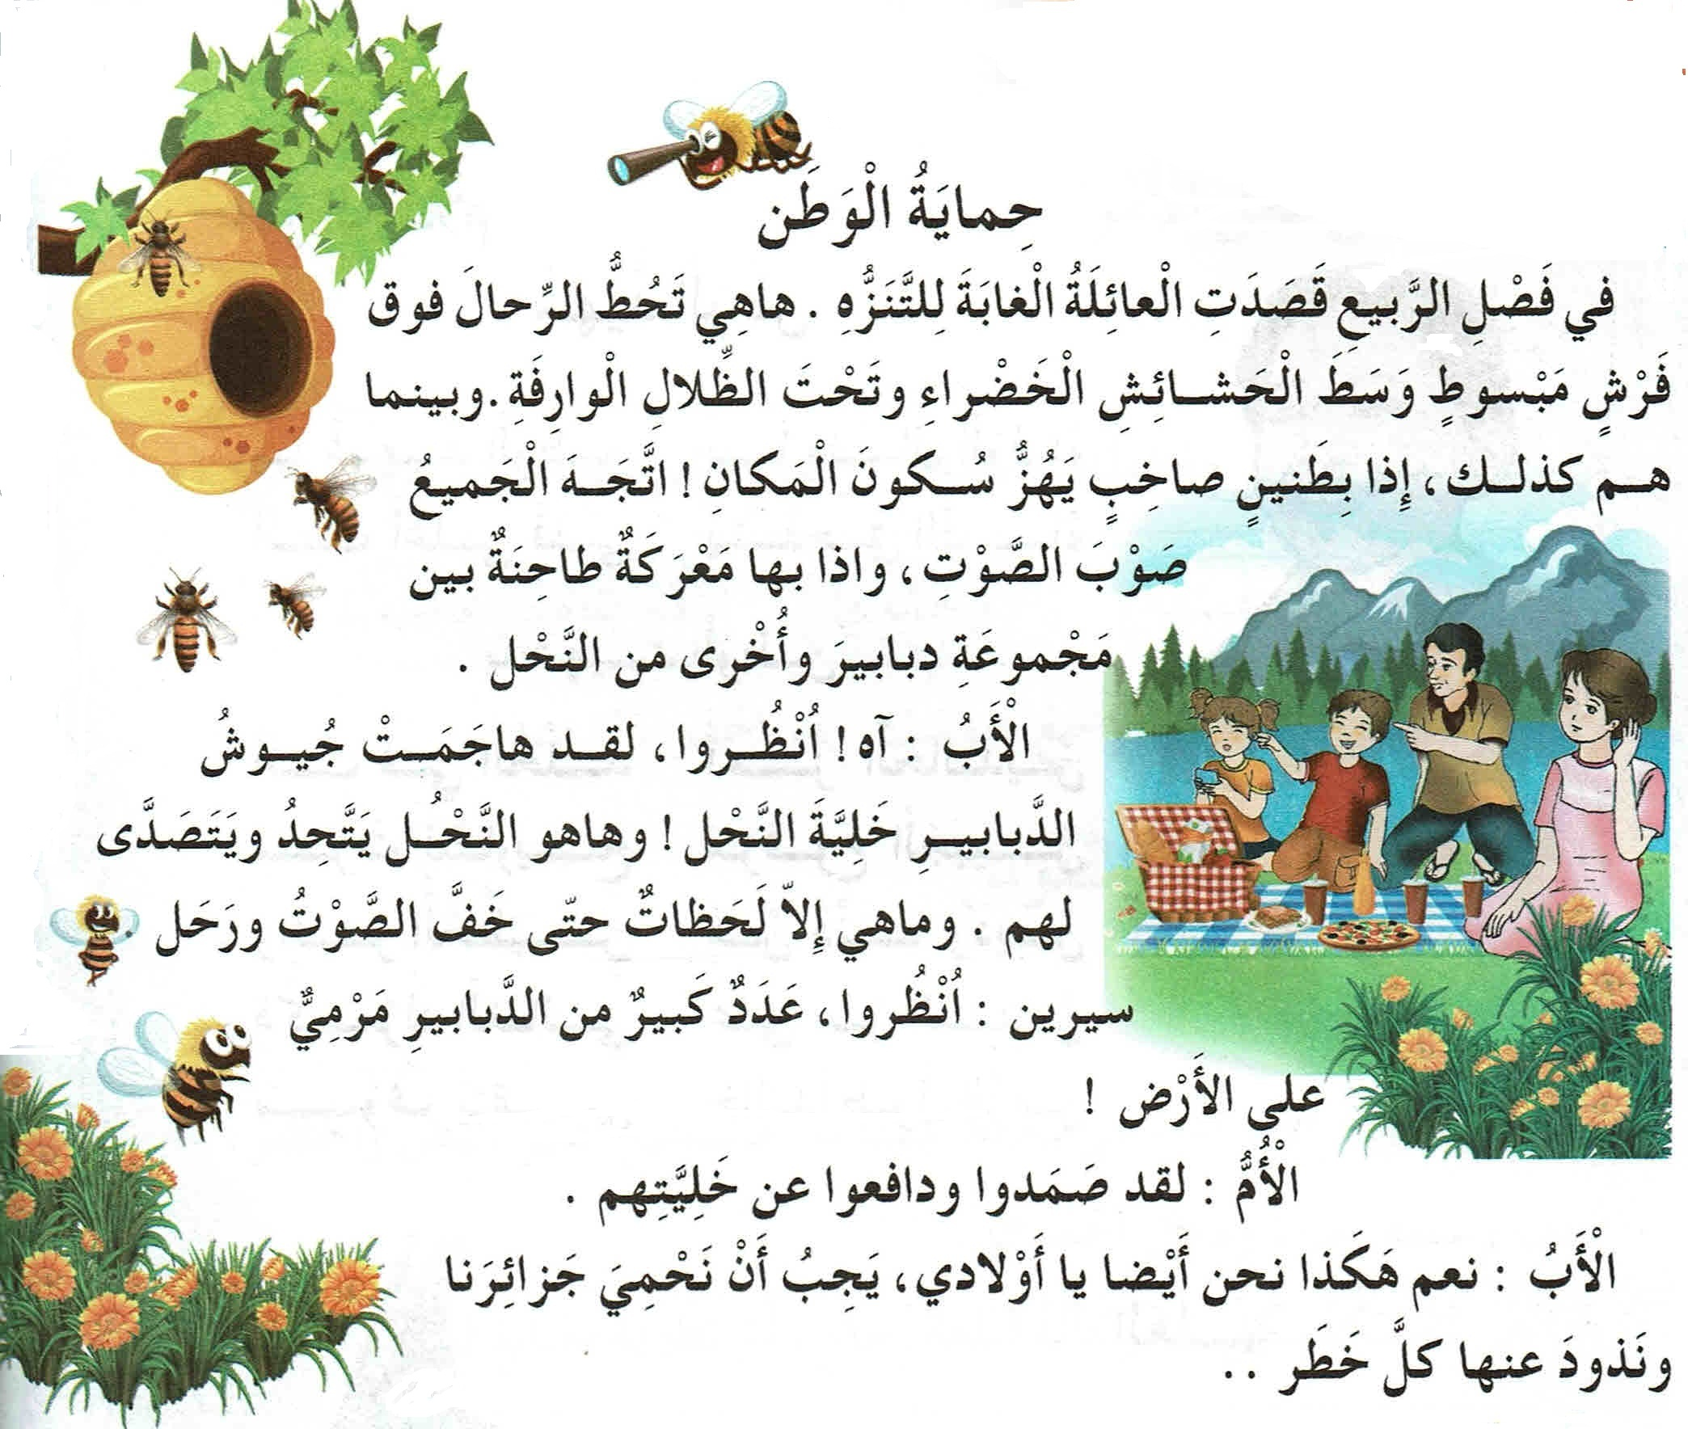

فعل ماض | فعل مضارع | فعل أمر | اسم مفعول
....................... | ....................... | ....................... | .......................

2: استخرجْ من النص ثلاث كلمات منونة : .................................................................

محطة الإدماج | المقطع3: الهوية الوطنية |  |  | المادة : اللغة العربية |  | السنة الثالثة ابتدائي
الزمن : 45 د |  | الحصة: 4 . | النشاط: إنتاج كتابي (تحرير) |  | الميدان : التعبير الكتابي
الكفاءة الختامية : ينتج كتابة نصوصا متوسطة الطول منسجمة تتكون من 40 إلى 60 كلمة أغلبها مشكولة من مختلف الانماط بالتركيز على النمط السردي في وضعيات تواصلية دالّـة و مشاريع لها دلالات اجتماعية .
مركبة الكفاءة : ينتج نصوصا سردية و مشاريع كتابية ذات دلالات اجتماعية و أدبية .
مؤشرات الكفاءة : ينظم انتاجه وفق النمط السردي .
القيم: يعتز باستعمال لغته ، ينمي ويرشد إلى قيم انسانية وآداب التعامل مع الغير- يتحلى بروح التعاون .
الهدف التعلمي : يعبر كتابيا عن وضعيات تواصلية موظفا مكتسباته.

ضحى عمر ياسف و رفاقه من الشهداء بأرواحهم من أجل هذا الوطن، و لاشك أنك تريد المحافظة عليه ، و المساهمة في بنائه.
- اكتب فقرة تتحدث فيها : عما تفعله حتى تنجح في دراستك ، و عن المهنة التي تريد أن تخدم بها وطنك .

إعداد المعلم : جزولي محمد
التقويم | الوضعية التعليمية التعلمية | المراحل
يجيب عن السؤال | السياق :إن كل صاحب مهنة يريد أن يخدم وطنهو يطوره ، فالوطن يحتاج إلى جهد جميع أبنائه.  السند : تصورات التلاميذ .  التعليمة : تحدث عن بعض المهن التي تعرفها ، و عن دورها في تطوير وطننا الغالي . | مرحلة  الانطلاق
يفهم المطلوب  يجيب عن الأسئلة . | عرض الوضعية :  - قراءة من قبل الأستاذ تتبعها قراءات فردية .  - يشرح الأستاذ المطلوب و طريقة العمل .  المرحلة الشفوية :  - تحدث عما تفعله حتى تنجح في دراستك ذلك .  - بماذا تلتزم أثناء وجودك في القسم ؟  - كيف تتعامل مع معلمك و زملائك ؟  - كيف تنظم أوقات فراغك ؟  - المهنة التي اخترتها .  - ماهي المهنة التي تفضلها ؟  - لماذا ؟  - كيف تخدم بها بلادك ؟ | مرحلة بناء التعلمات
ينظم إنتاجه وفق نمط النص السردي . | المرحلة الكتابية :  - مطالبة المتعلمين بتحرير الفقرة على الأوراق أو الكراريس .  - مراقبة و متابعة إنجازاتهم . | استثمار  المكتسبات

محطة الإدماج | المقطع3: الهوية الوطنية |  |  | المادة : اللغة العربية |  | السنة الثالثة ابتدائي
الزمن : 45 د |  | الحصة 5 . | النشاط: إنتاج كتابي (تصحيح ) |  | الميدان : التعبير الكتابي
الكفاءة الختامية : ينتج كتابة نصوصا طويلة نسبيا منسجمة تتكون من 60 إلى 80 كلمة أغلبها مشكولة من مختلف الانماط بالتركيز على النمط الوصفي في وضعيات تواصلية دالّـة و مشاريع لها دلالات اجتماعية .
مركبات الكفاءة : - يتعرف على مختلف أشكال الحروف والضوابط للكتابة بالعربية. يتحكم في مستويات اللغة الكتابية .
مؤشرات الكفاءة : يقرأ ما يكتب بنية المراقبة والتّصحيح والتّحسين .
- القيم: يعتز باستعمال لغته ، ينتهج أساليب الاستماع والحوار .
الهدف التعلمي : . - يراجع نصه، ويستعين بغيره للتثبت من سلامة ما يكتب.

إعداد المعلم : جزولي محمد
التقويم | الوضعية التعليمية التعلمية | المراحل
يجيب عن السؤال . | - ما هو الموضوع الذي اخترناه للتعبير ؟ | وضعية  الانطلاق
يشارك في تصحيح الأخطاء | توزيع أوراق الإجابة على المتعلمين و إعطاؤهم الفرصة للإطلاع على ملاحظات الأستاذ .  - يقدم الأستاذ ملاحظات عامة حول تسلسل الأفكار ، سلامة اللغة ..  - تدوين الأخطاء الشائعة على السبورة تباعا و مطالبة المتعلمين بتصحيحها إما شفويا أو كتابيا على الألواح مع توظيف بعض الكلمات في جمل، و يمسح الخطأ بعد تصحيحه . | بناء التعلمات
يستمع  يصحح أخطاءه . | - قراءة لبعض المواضيع من قبل المتعلمين و إثراؤها تشجيعا لأصحابها .  - السماح للمتعلمين بالتصحيح الفردي للأخطاء مع المراقبة و التوجيه . | استثمار  المكتسبات
الحصة السادسة: معالجة

محطة الإدماج | المقطع3: الهوية الوطنية . |  | المادة : اللغة العربية |  | السنة الثالثة ابتدائي
الموضوع : السيرة الذاتية . |  | النشاط: أنجز مشروعي |  | الميدان : التعبير الكتابي
الكفاءة الختامية : ينتج كتابة نصوصا طويلة نسبيا منسجمة تتكون من 60 إلى 80 كلمة أغلبها مشكولة من مختلف الانماط بالتركيز على النمط الوصفي في وضعيات تواصلية دالّـة و مشاريع لها دلالات اجتماعية .
مركبة الكفاءة : - ينتج نصوصا وصفية و مشاريع كتابية ذات دلالات اجتماعية و أدبية .
- القيم : يعتز بلغته - يحب وطنه و يتعلق به و يدافع عن رموزه ...
الهدف التعلمي : يجند مكتسباته السابقة في إنجاز المشروع .

خطوات الإنجاز :
1 ـ جمع المعلومات .
2 ـ تحضير الورقة المخصصة للكتابة
3 ـ كتابة السيرة حسب النموذج .
4 ـ إلصاق الصورة .
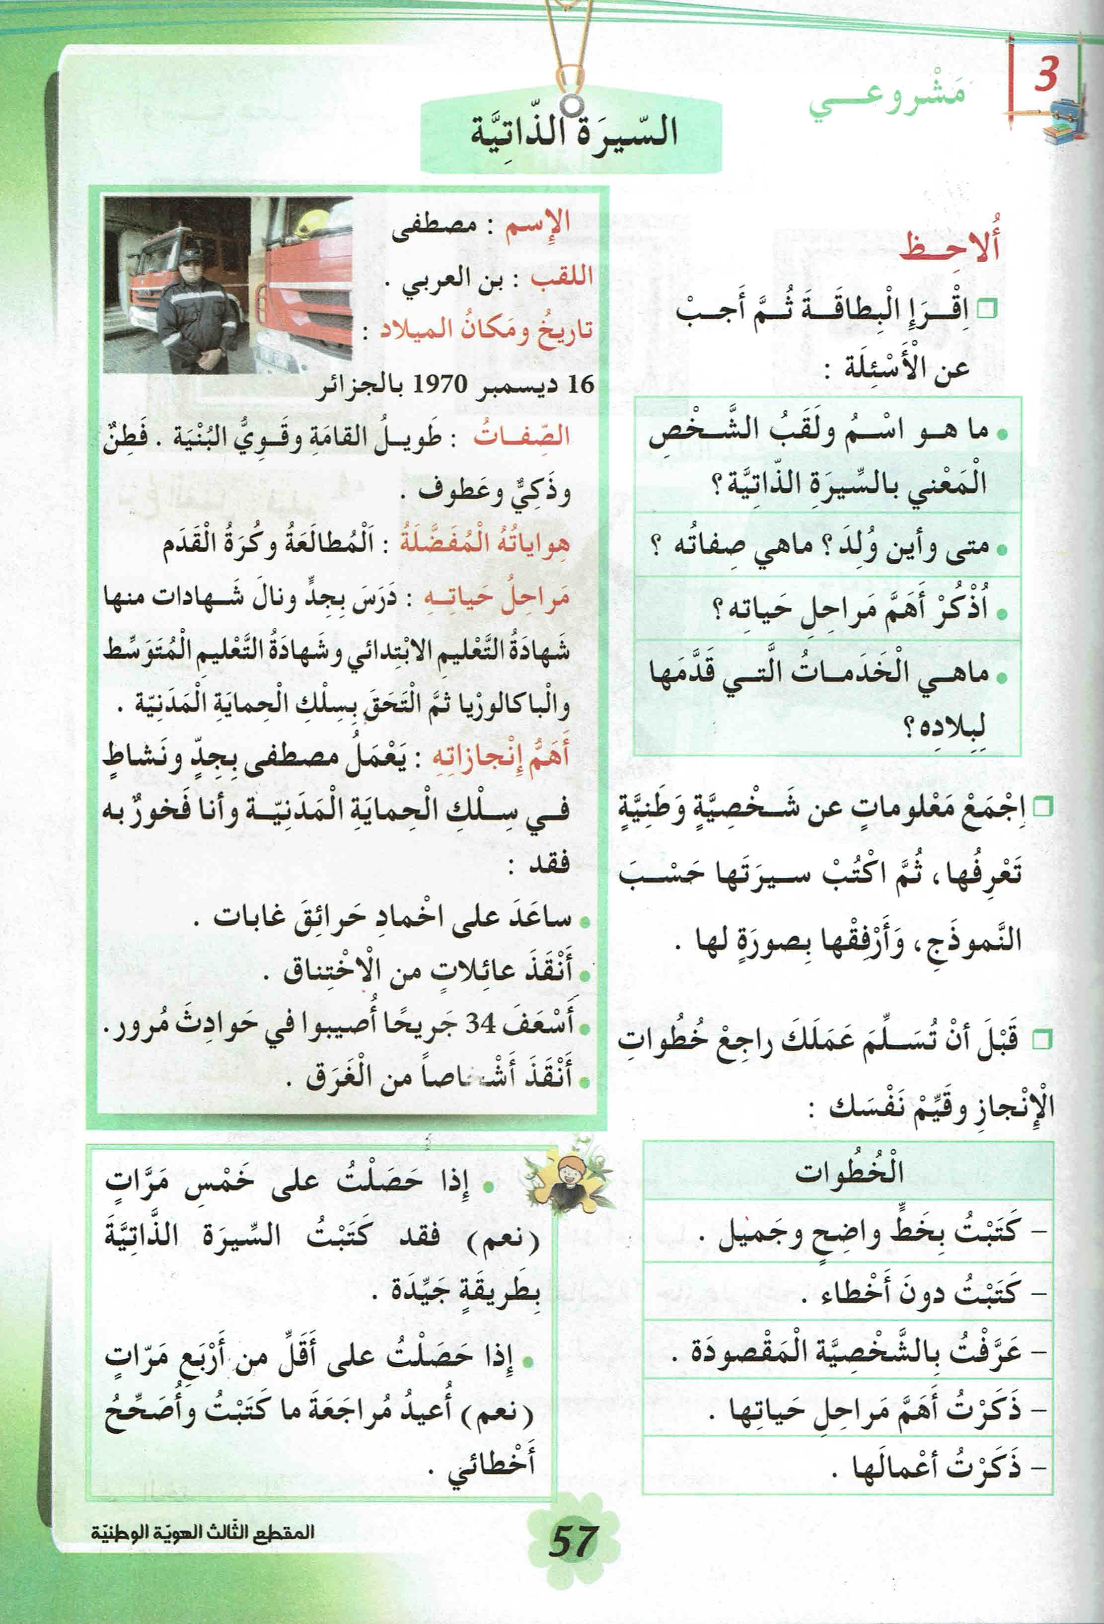
إعداد المعلم : جزولي محمد
 | المراحل | الوضعية التعليمية والتعلمية | التقويم
الأسبوع الأول و الثاني | التقديم  و المناقشة | السياق :أجرت مدرستك مسابقة لاختيار أحسن بحث يتناول حياة شخصية وطنية .  السند : تصورات المتعلمين .  التعليمة : اذكر الشخصية التي تختارها ، و أهم ما تكتبه في هذا البحث .  - ملاحظة الصورة :  - ما اسم و لقب الشخص المعني بالسيرة الذاتية ؟  - متى و أين ولد ؟ ماهي صفاته؟  - اذكر أهم المراحل في حياته .  - ماهي الخدمات التي قدمها لبلاده ؟  - ماهي الشخصية الوطنية التي تريد كتابة سيرة ذاتية لها ؟  - فسح المجال للمتعلمين للاستفسار و مناقشة أهميته و طريقة إنجازه و الوسائل اللازمة . | يجيب عن الأ سئلة موظفا مكتسباته  ينجز المشروع متبعا الخطوات المتفق عليها في إطار العمل الجماعي  يقوم المتعلم بالرجوع إلى الشروط التي تم تحديدها في البداية
الأسبوع الأول و الثاني | التخطيط | - تقسيم المتعلمين إلى أفواج صغيرة .  - توزيع المهام و الأدوار .  - ضبط مراحل إنجاز المشروع .  - تحديد الوقت الكافي للإنجاز .
الأسبوع الثالث | التنفيذ | - متابعة إنجازات المتعلمين مع تقديم التوجيهات اللازمة .
محطة الإدماج | التقويم | - عرض أعمال المتعلمين مع تقيمه وذلك بوضع العلامات المناسبة و مناقشة الإيجابيات في عمل المتعلم للإشادة و التعرض للسلبيات  ليتم تفاديها في المشاريع الأخرى .  - اختيار أجود الأعمال لعرضها في متحف القسم .

مذكرات أسبوع الإدماج
إعداد الأستاذ : قنون العربي

